**OTA安全管理系统**

**用户操作手册**

**天津三源电力智能科技有限公司**

**文档修订记录**

|  |  |  |  |  |  |
| --- | --- | --- | --- | --- | --- |
| **版本编号** | **变化状态** | **简要说明**  **（变更内容和变更范围）** | **日期** | **变更人** | **批准人** |
| V1.0 | C | 创建 | 2022/2/8 | 何恩超 | 孙剑 |
| V1.1 | M | 根据评审内容修改 | 2022/2/9 | 何恩超 | 孙剑 |

*变化状态：C——创建，A——增加，M——修改，D——删除，A——审核

* 版权声明

本手册的所有内容，其版权属于天津三源电力智能科技有限公司所有，未经天津三源电力智能科技有限公司许可，任何人不得仿制、拷贝、转译或任意引用。本手册没有任何形式的担保、立场倾向或其他暗示。

* 商标声明

本手册中所谈及的产品名称仅做识别之用，而这些名称可能属于其他公司的注册商标或是版权，其他提到的商标，均属各该商标注册人所有，恕不逐一列明。

* 产品声明

本手册中提到的产品功能或性能可能因产品具体型号、配备环境、配置方法不同而有所差异，由此可能产生的差异为正常现象，相关问题请咨询天津三源电力智能科技有限公司技术服务人员。

* 免责声明

若因本手册或其所提到的任何信息引起的直接或间接的资料流失、利益损失，天津三源电力智能科技有限公司及其员工均不承担任何责任。

目录

1. 编写目的 5

2. 术语 5

3. 运行环境 5

3.1. 硬件环境描述 5

3.2. 系统环境描述 5

3.3. 软件环境描述 5

3.4. 安装清单描述 6

4. 系统使用说明 6

4.1. 登录 6

4.2. 退出登录 7

4.3. 个人中心 8

4.3.1. 基本资料 8

4.3.2. 修改密码 9

4.3.3. 修改头像 10

4.4. 布局设置 11

4.4.1. 主题颜色 11

4.4.2. 开启Tags-Views 12

4.4.3. 固定Header 13

4.4.4. 显示Logo 14

4.5. 统计分析 15

4.5.1. 今日处理固件 15

4.5.2. 待处理固件 16

4.5.3. 本周处理固件 17

4.5.4. 历史处理固件 18

4.5.5. 固件处理策略统计 19

4.5.6. 固件类型统计 20

4.5.7. 业务处理成功率统计 21

4.5.8. 七日业务处理情况 25

4.5.9. 固件处理用时统计 28

4.5.10. 系统使用情况 29

4.5.11. 操作日志 30

4.6. 固件加密 31

4.6.1. 查询固件 31

4.6.2. 重置查询 32

4.6.3. 导入固件 33

4.6.4. 加密固件 36

4.6.5. 查看固件详情 37

4.6.6. 删除固件 39

4.6.7. 导出固件 40

4.7. 密钥管理 40

4.7.1. 查询密钥 40

4.7.2. 重置查询 42

4.7.3. 添加密钥 43

4.7.4. 复制公钥 45

4.8. 策略管理 47

4.8.1. 固件处理策略 47

4.8.1.1. 查询策略模板 47

4.8.1.2. 重置查询 48

4.8.1.3. 新增策略模板 50

4.8.1.4. 修改策略模板 51

4.8.1.5. 删除策略模板 53

4.9. 日志管理 55

4.9.1. 文件日志 55

4.9.1.1. 查看文件日志 55

4.9.1.2. 查询文件日志 55

4.9.1.3. 重置查询 57

4.9.1.4. 查看导出历史 58

4.9.2. 操作日志 59

4.9.2.1. 查看操作日志 59

4.9.2.2. 查询操作日志 60

4.9.2.3. 重置查询 61

4.9.2.4. 详细操作 63

4.9.3. 登录日志 64

4.9.3.1. 查看登录日志 64

4.9.3.2. 查询登录日志 65

4.9.3.3. 重置查询 66

# 编写目的

本手册为OTA安全管理系统用户操作手册。目的是为了帮助用户了解OTA安全管理系统，并学会对平台的操作。

本手册的读者对象为：使用本平台的所有用户。

# 术语

OTA：空中下载技术，是通过移动通信的空中接口实现对移动终端设备及SIM卡数据进行远程管理的技术。

密钥：密钥是一种参数，它是在明文转换为密文或将密文转换为明文的算法中输入的参数。密钥分为对称密钥与非对称密钥。

# 运行环境

## 硬件环境描述

|  |  |
| --- | --- |
| 需求名称 | **详细要求** |
| 处理器 | 4核主流至强或更高INTEL-X64服务器处理器 |
| 内存 | 8G或以上 |
| 存储 | 200G及以上 |
| 操作系统 | Linux centos-7.x-x86_64 |
| 其他 |  |

## 系统环境描述

|  |  |
| --- | --- |
| 需求名称 | 详细要求 |
| 操作系统 | Centos 7.x |

## 软件环境描述

|  |  |
| --- | --- |
| 需求名称 | 详细要求 |
| 运行支持环境 | JDK 1.8.0_281 (x64版本) |
| 数据库 | mysql-5.7.21-linux-glibc2.12-x86_64或者更高 |
| 缓存服务 | Redis 5.0.5 |
| 代理服务 | Nginx 1.15.10 |
| Web浏览器 | 支持主流浏览器（如IE9、IE10、IE11、Safari、FireFox、Chrome、Opera、360等） |

## 安装清单描述

|  |  |  |
| --- | --- | --- |
| **序号** | **名称** | **安装包说明** |
| 1 | jdk-8u281-linux-x64.tar.gz | JDK 1.8.0_162 (x64版本) |
| 2 | mysql-5.7.21-linux-glibc2.12-x86_64.tar.gz | Mysql数据库安装包 |
| 3 | redis-5.0.5.tar.gz | NOSql |
| 4 | nginx-1.15.10.tar.gz | 代理服务容器安装包 |
| 5 | browser_sign.tar.gz | 系统后台服务部署包 |
| 6 | sqlscript.tar.gz | browser_sign全局数据库脚本文件 |
|  |  |  |
|  |  |  |

# 系统使用说明

## 登录

1. 输入登录地址
2. 输入用户名、密码、验证码
3. 点击登录按钮，成功登录

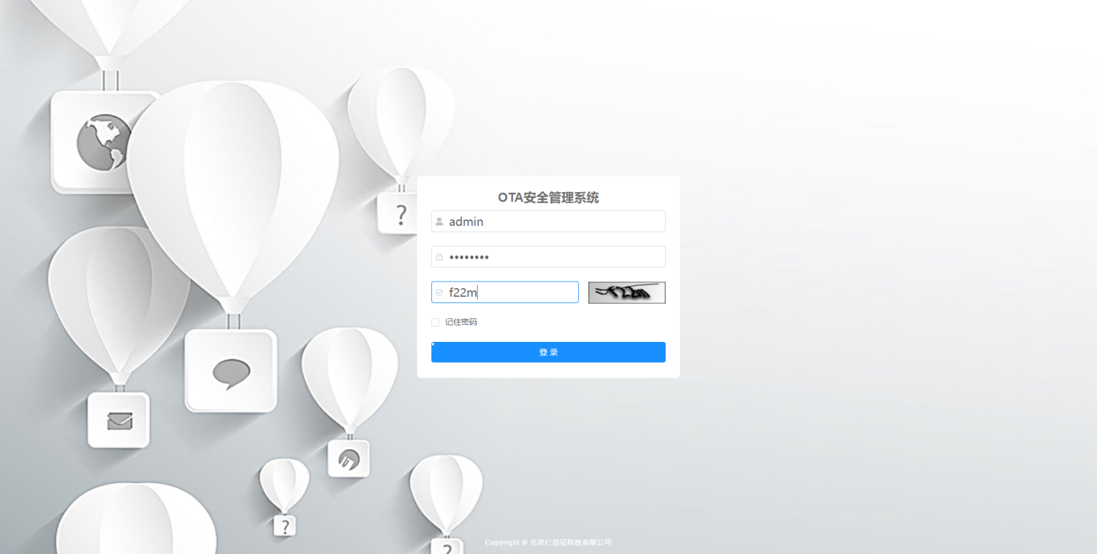

## 退出登录

1. 在已成功登录的前提下
2. 点击右上角退出登录按钮
3. 成功退出登录

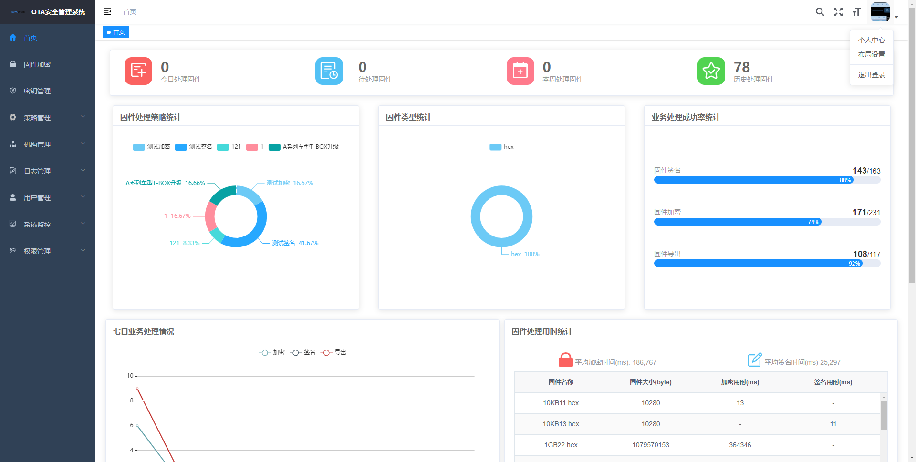

## 个人中心

### 基本资料

1. 成功登录一用户
2. 点击右上角个人中心按钮，成功进入个人中心页面

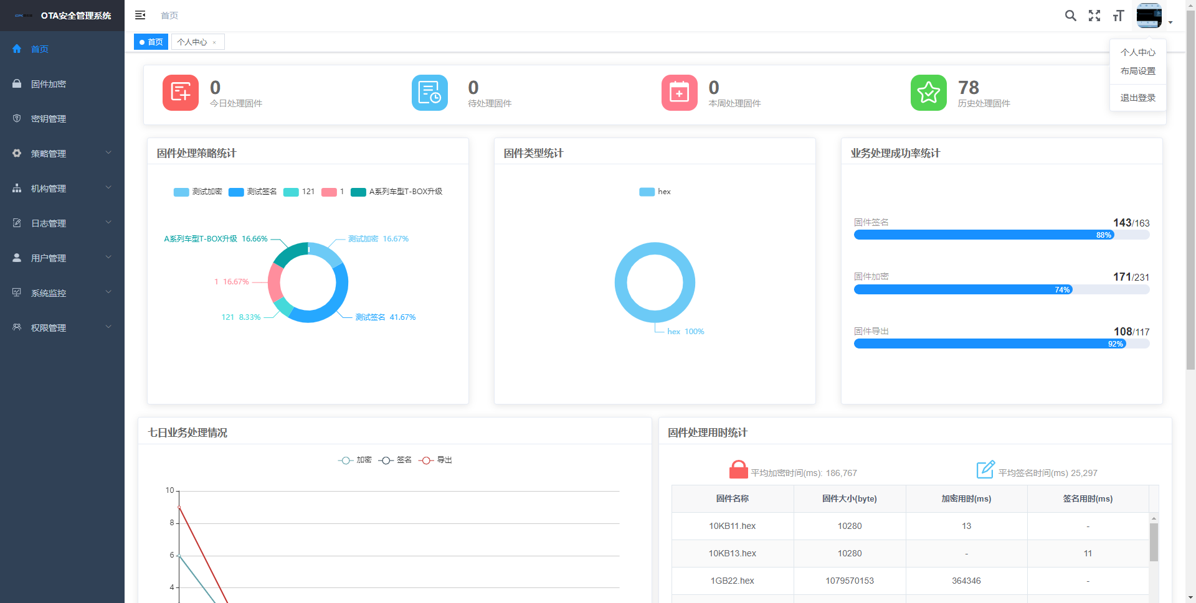

1. 点击基本资料按钮
2. 可查看或编辑用户基本资料

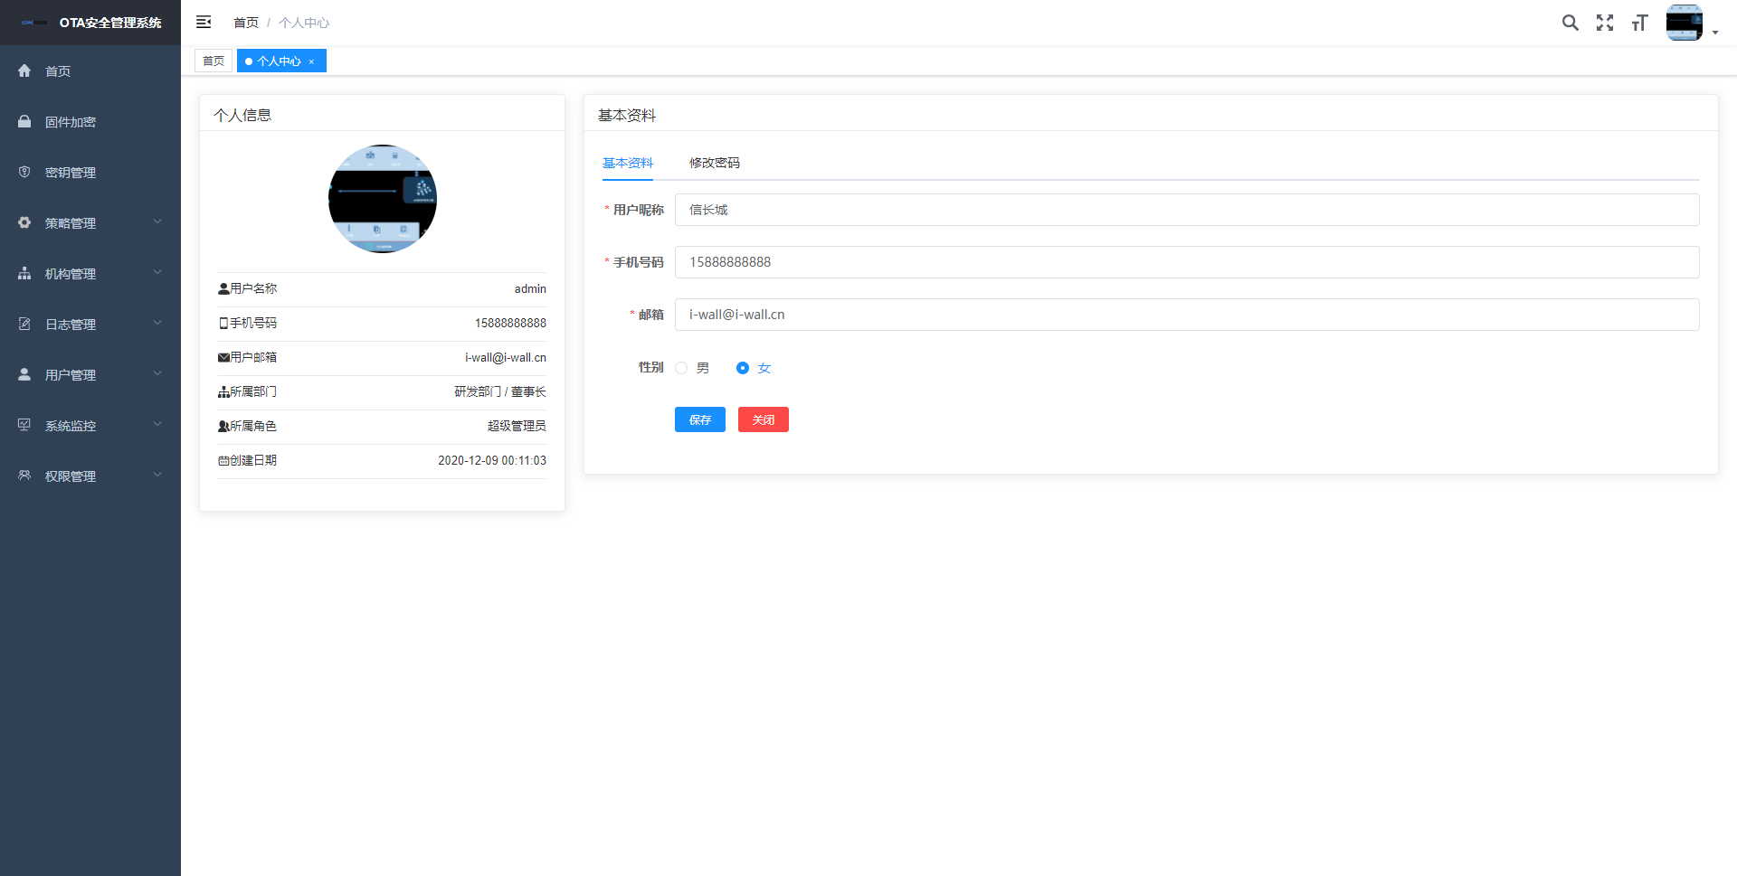

### 修改密码

1. 成功登录一用户
2. 点击右上角个人中心按钮，成功进入个人中心页面



1. 点击修改密码按钮
2. 输入格式正确的旧密码、新密码、确认密码
3. 点击保存按钮，密码修改成功

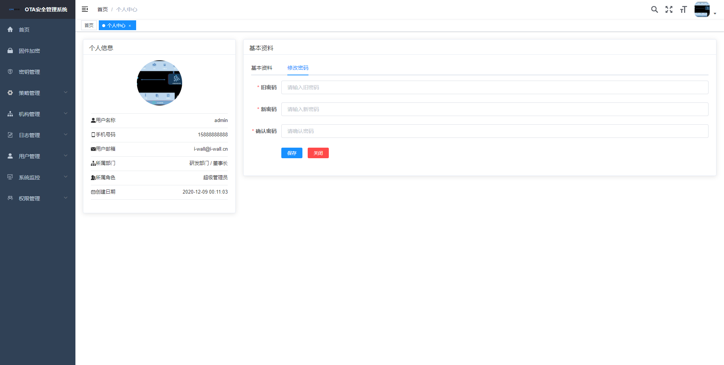

### 修改头像

1. 成功登录一用户
2. 点击右上角个人中心按钮，成功进入个人中心页面



1. 点击修改头像按钮
2. 上传图片

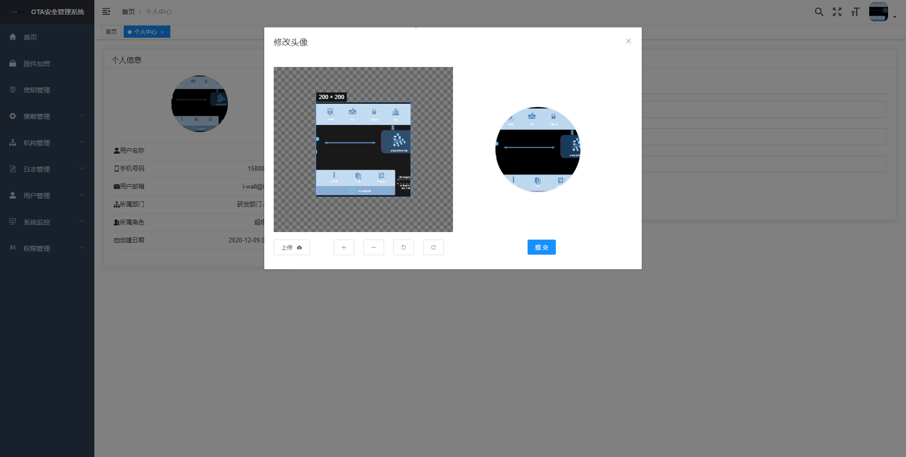

1. 调整图片大小及位置
2. 点击提交按钮，修改头像成功

## 布局设置

### 主题颜色

1. 成功登录一用户
2. 点击右上角布局设置按钮



1. 点击主题颜色按钮

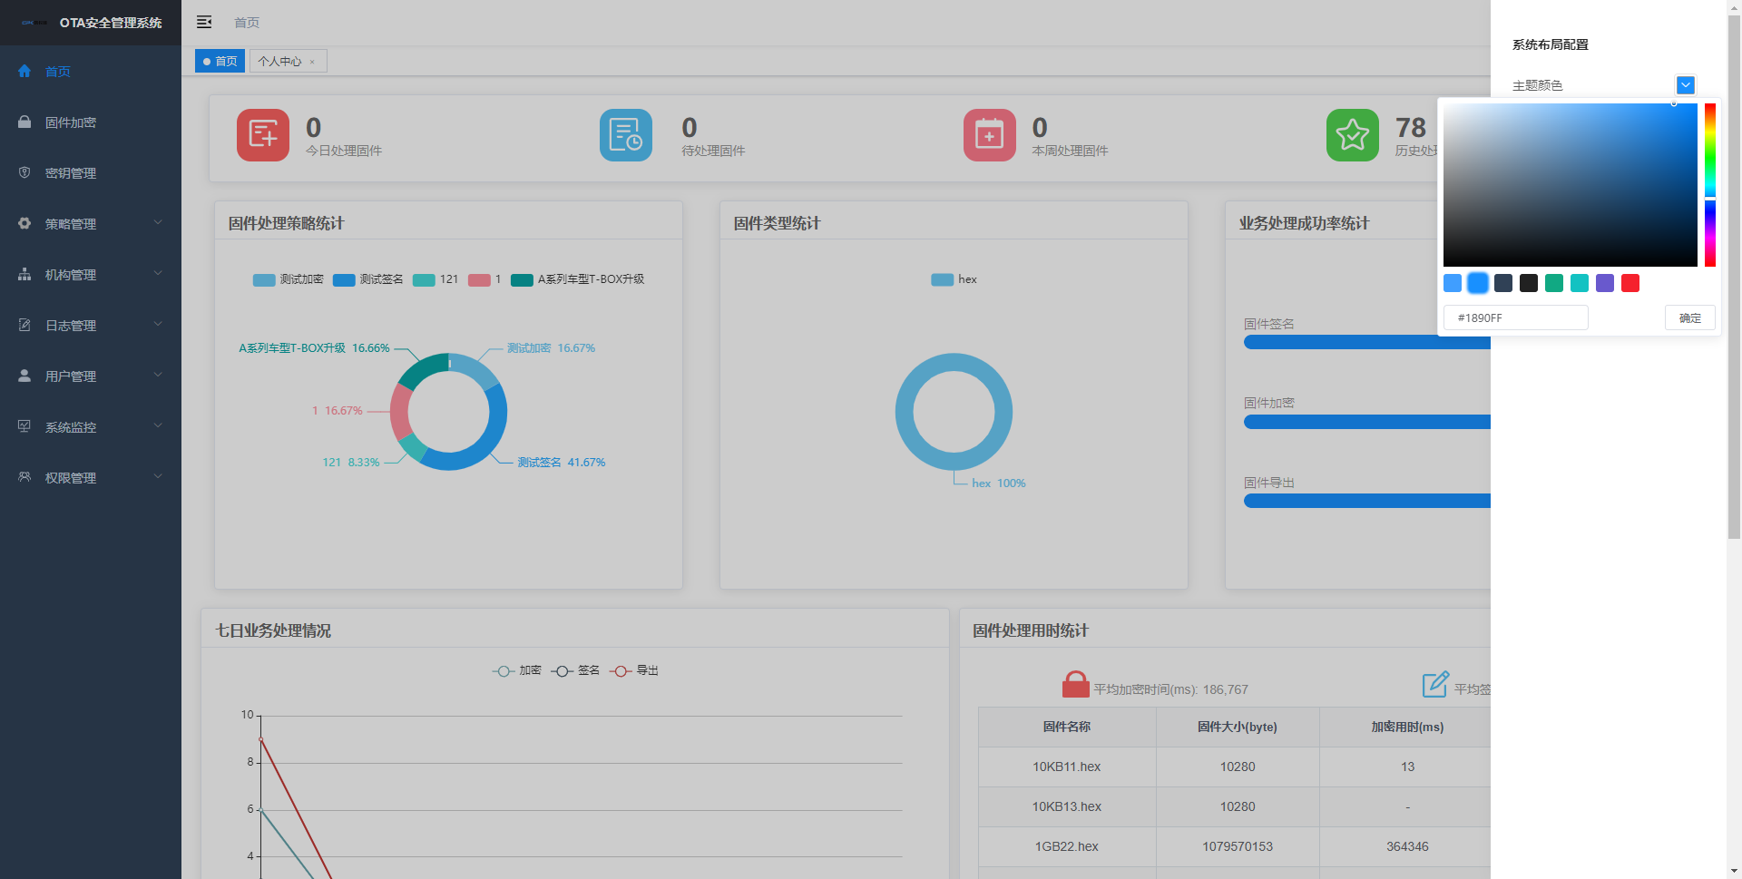

1. 选择预期的颜色
2. 点击确定按钮，主题颜色成功修改

### 开启Tags-Views

1. 成功登录一用户
2. 点击右上角布局设置按钮



1. Tags-Views按钮默认是启用状态，导航栏展开

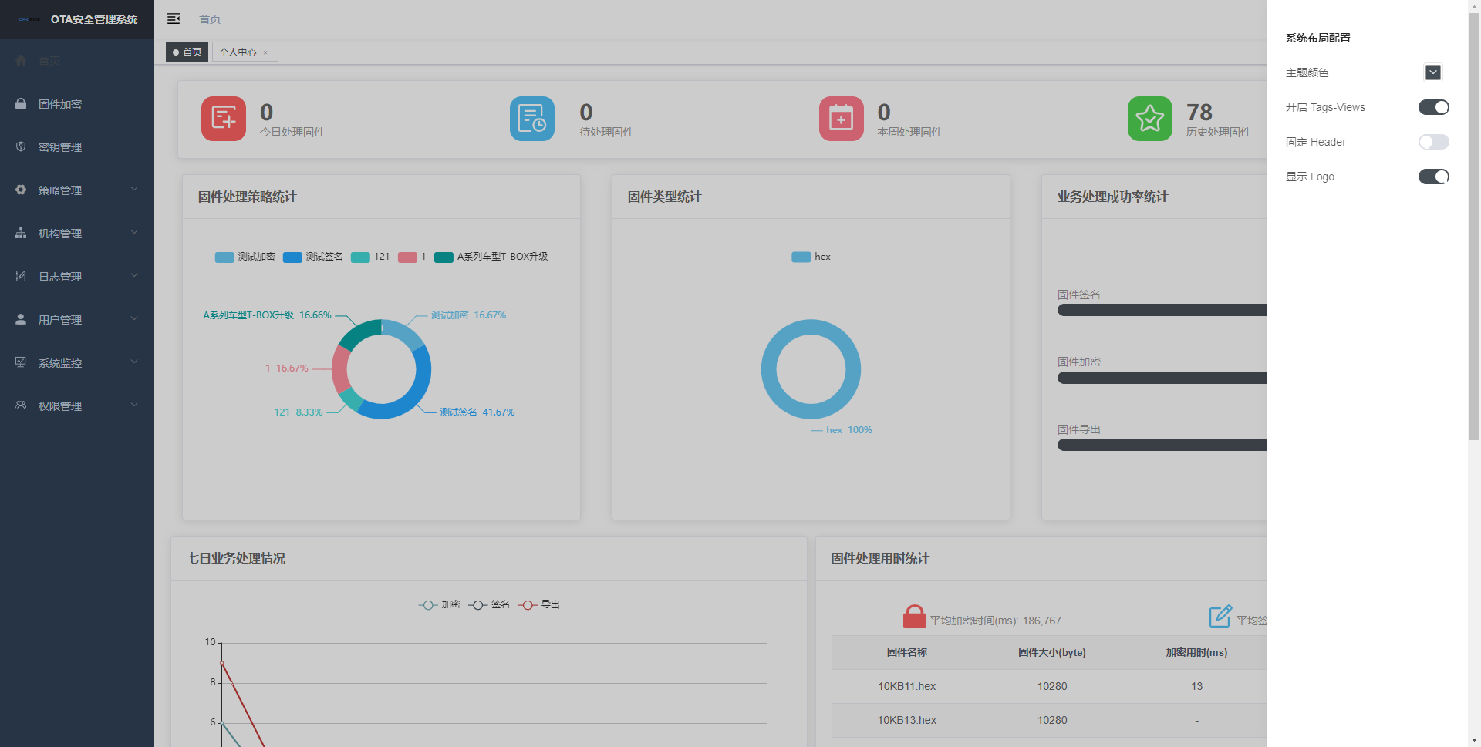

1. 禁用该按钮，导航栏折叠

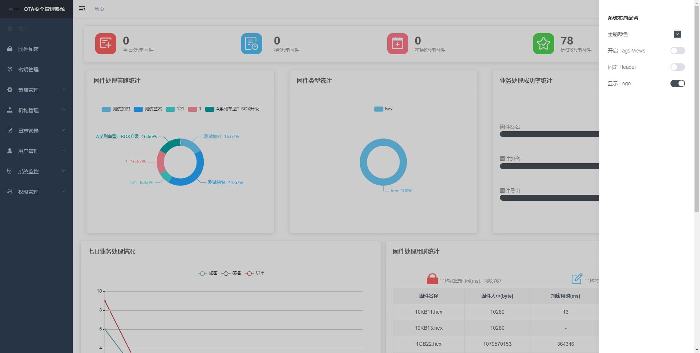

### 固定Header

1. 成功登录一用户
2. 点击右上角布局设置按钮



1. Header按钮默认是禁用状态，导航栏未锁定
2. 启用该按钮，导航栏锁定

### 显示Logo

1. 成功登录一用户
2. 点击右上角布局设置按钮



1. Logo按钮默认是启用状态，Logo图标展示

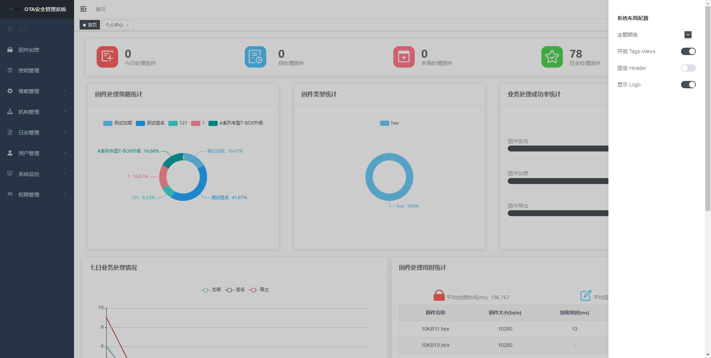

1. 禁用该按钮，Logo图标不展示

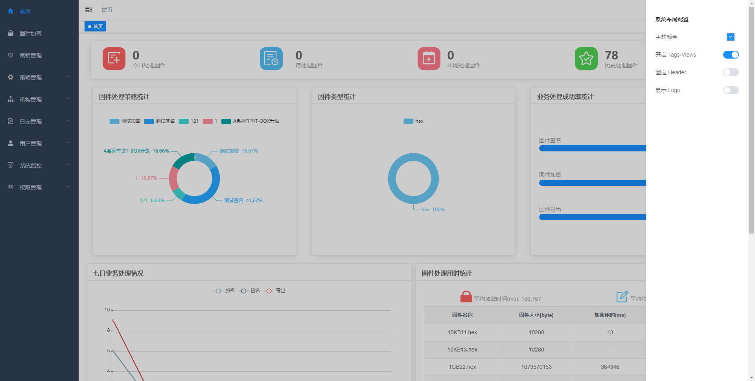

## 统计分析

### 今日处理固件

1. 成功登录一用户
2. 进入固件加密页面
3. 本日对固件做加密操作

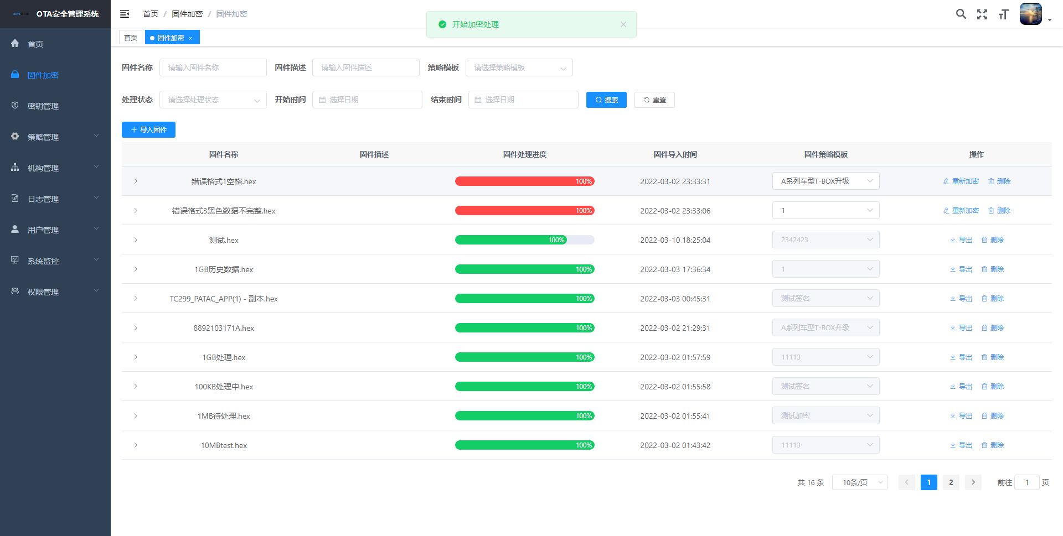

1. 加密操作完成后
2. 进入统计分析页面
3. 查看今日处理固件数量

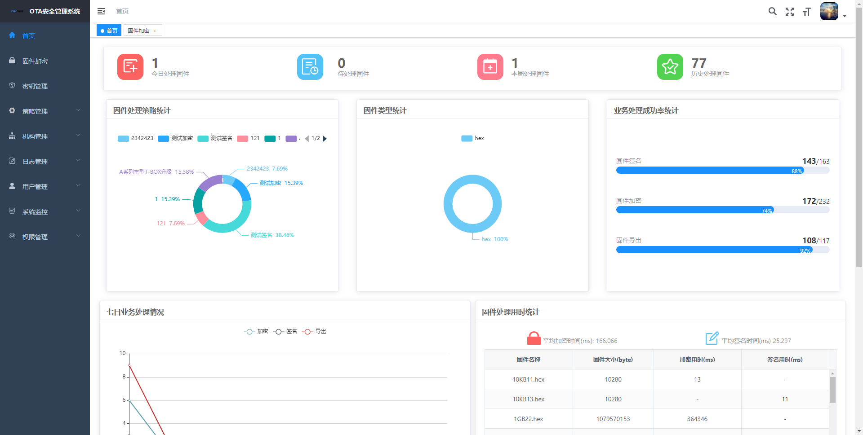

### 待处理固件

1. 成功登录一用户
2. 进入固件加密页面
3. 上传固件文件

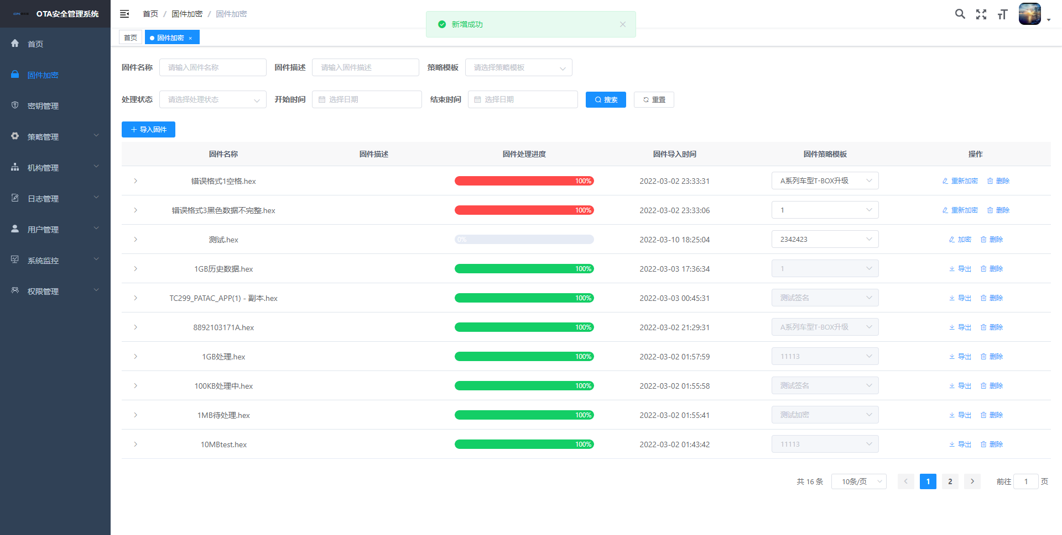

1. 上传完成后
2. 进入统计分析页面
3. 查看待处理固件数量

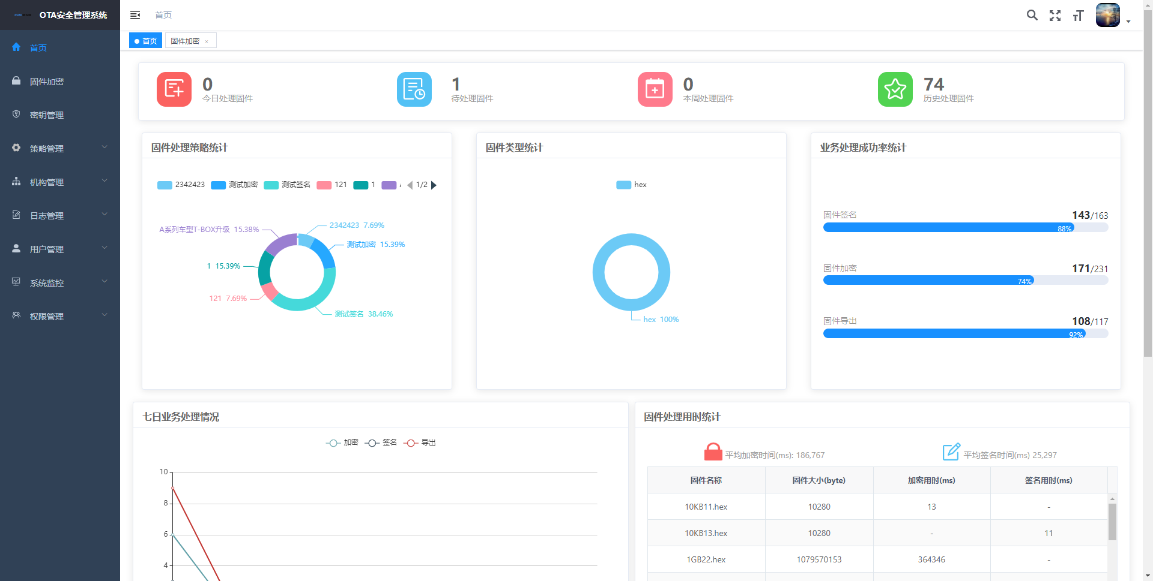

### 本周处理固件

1. 成功登录一用户
2. 进入固件加密页面
3. 本周对固件做加密操作



1. 加密操作完成后
2. 进入统计分析页面
3. 查看本周处理固件数量



### 历史处理固件

1. 成功登录一用户
2. 进入固件加密页面
3. 对固件做加密操作



1. 加密操作完成后
2. 进入统计分析页面
3. 查看历史处理固件数量



### 固件处理策略统计

1. 成功登录一用户
2. 进入策略管理-固件处理策略页面
3. 新增策略模板一

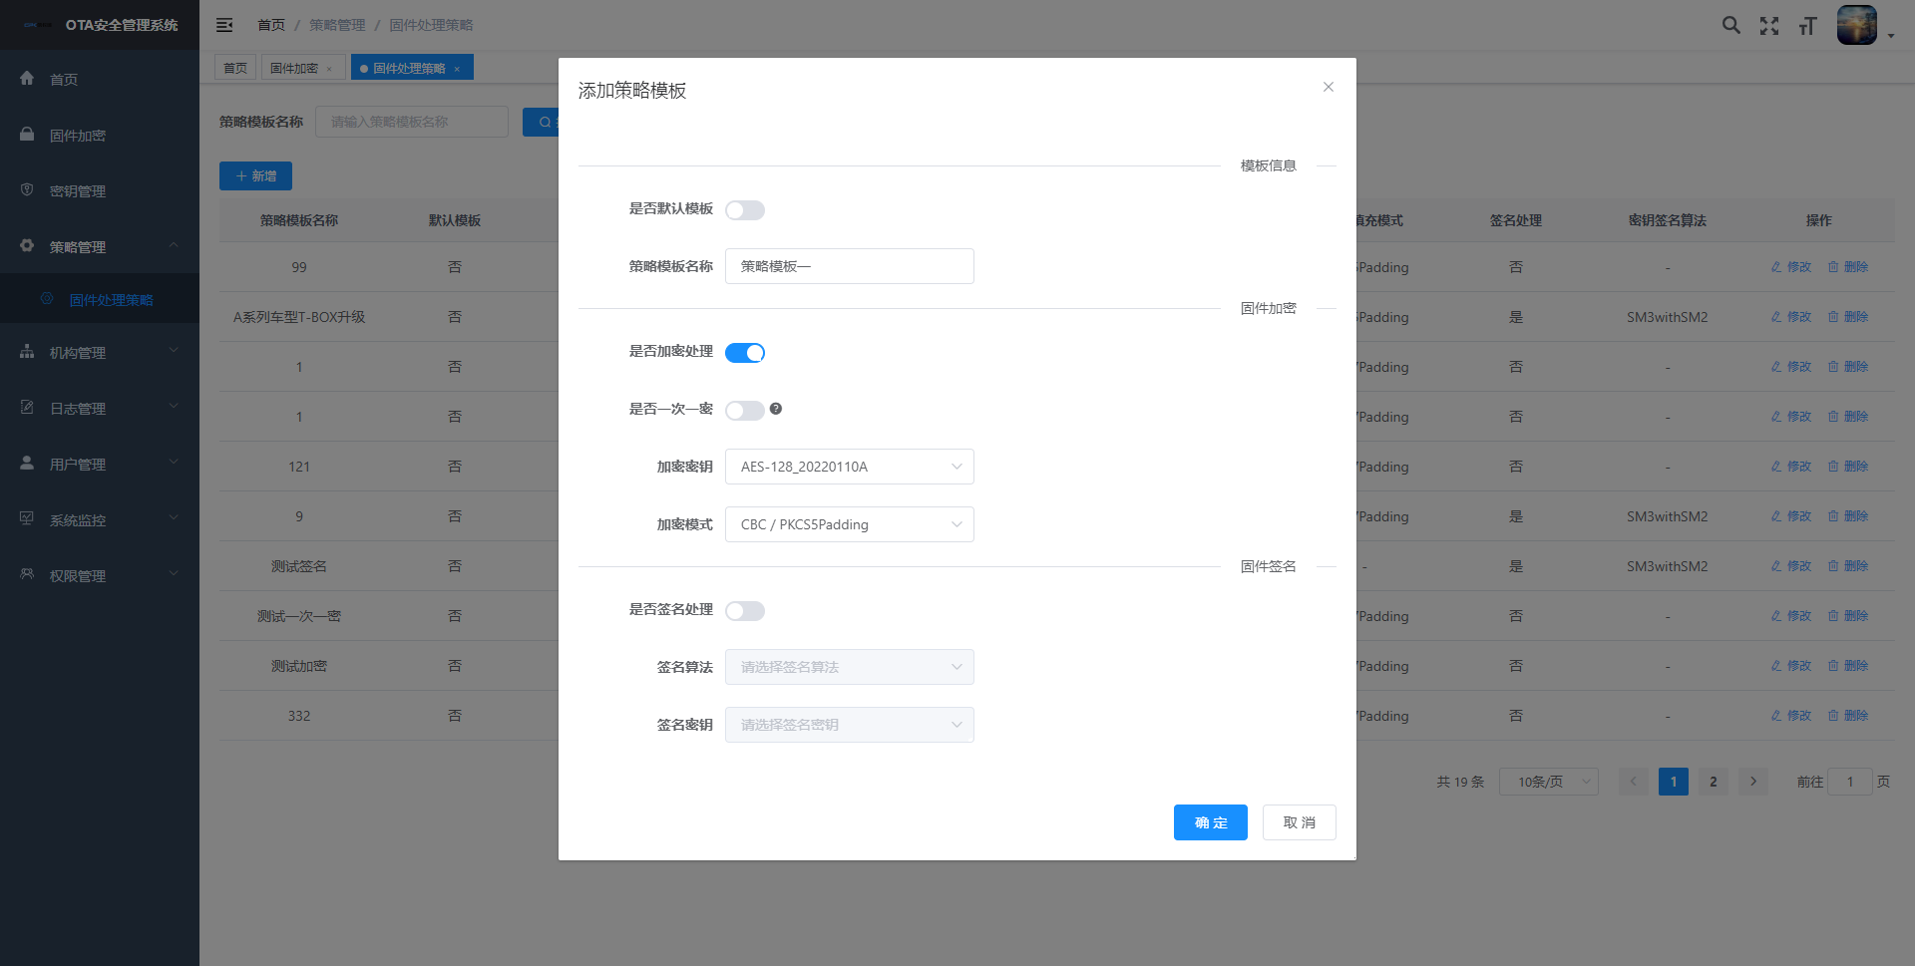

1. 进入固件加密页面
2. 上传一固件，选用策略模板一
3. 进行加密操作

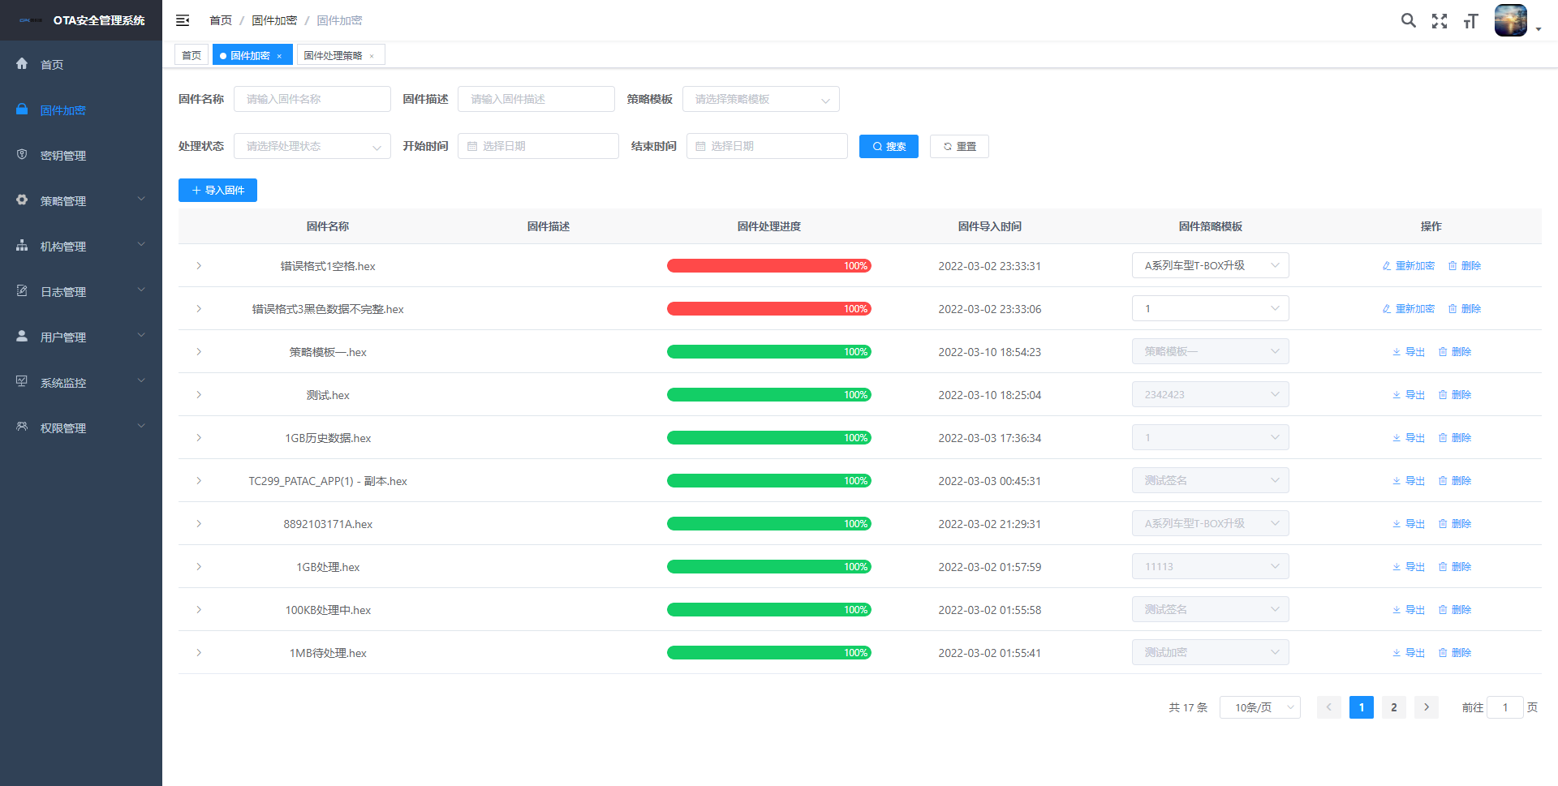

1. 加密完成后，进入统计分析页面
2. 查看固件处理策略统计中策略模板一的相关数据

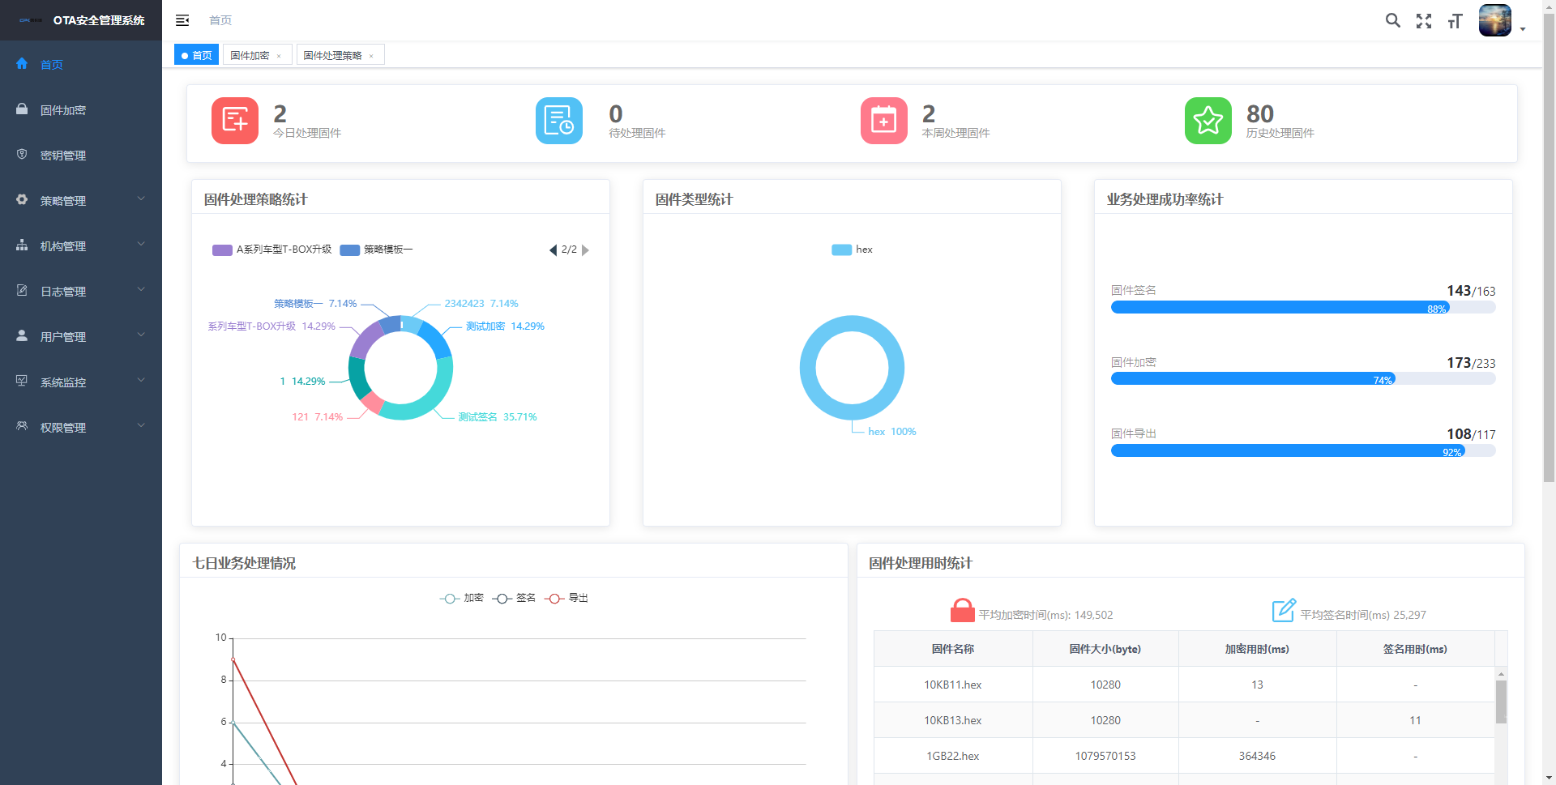

### 固件类型统计

1. 成功登录一用户
2. 进入固件加密页面
3. 上传一hex固件文件
4. 对该固件进行加密操作



1. 加密完成后，进入统计分析页面
2. 查看固件类型统计的hex文件数据

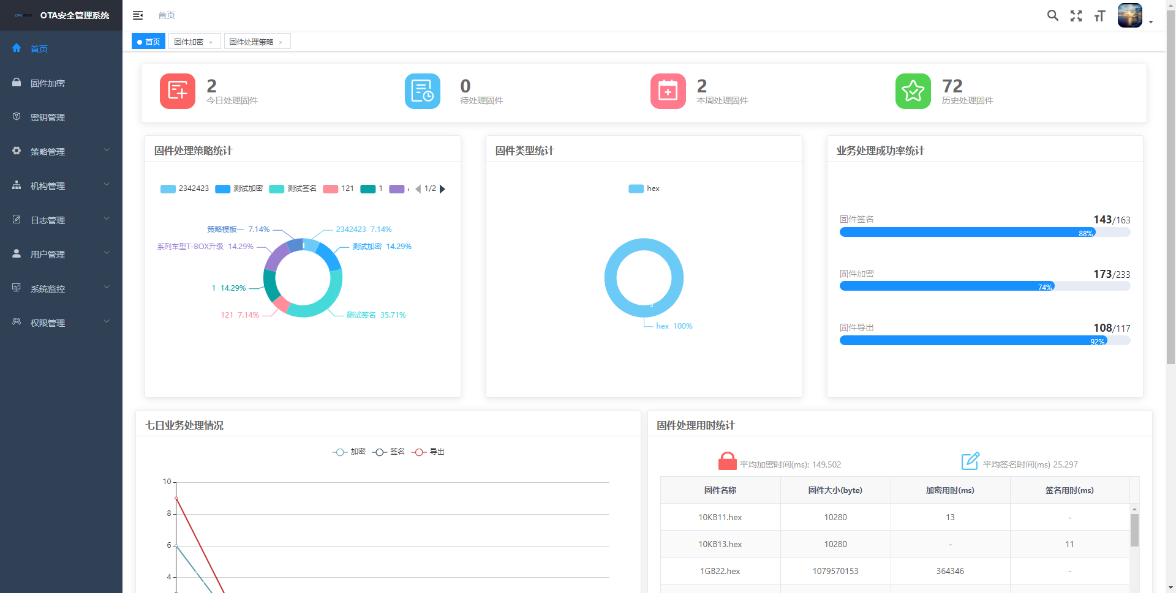

### 业务处理成功率统计

1. 成功登录一用户
2. 进入策略管理-固件处理策略页面
3. 新增一做加密签名操作的策略模板

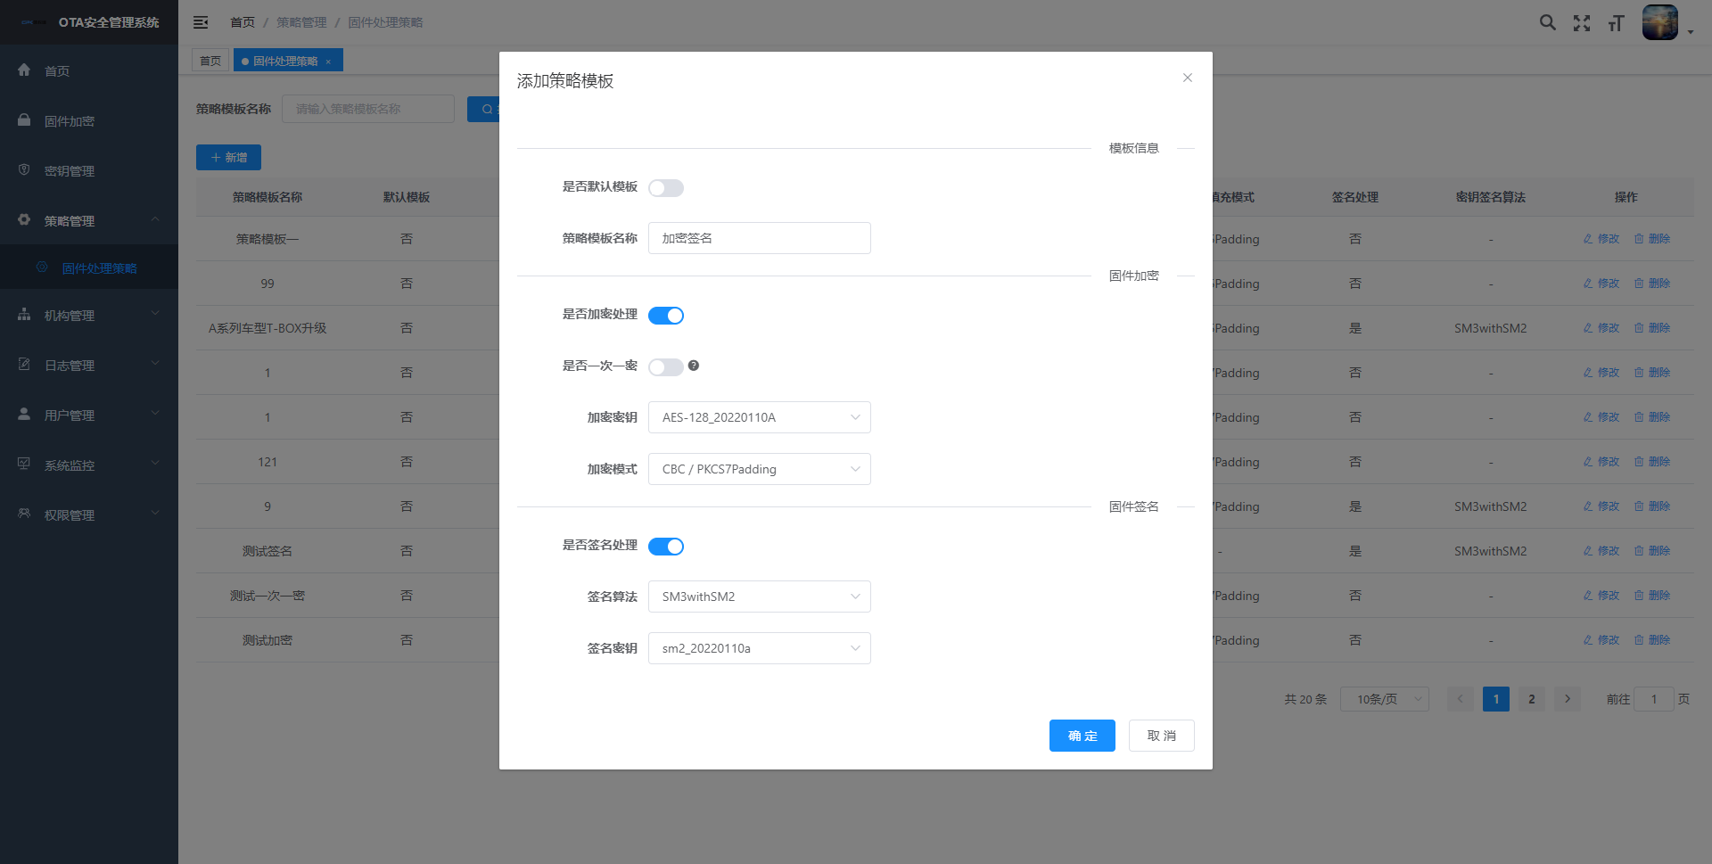

1. 进入固件加密页面
2. 上传一固件，选择加密签名策略模板
3. 对固件做加密

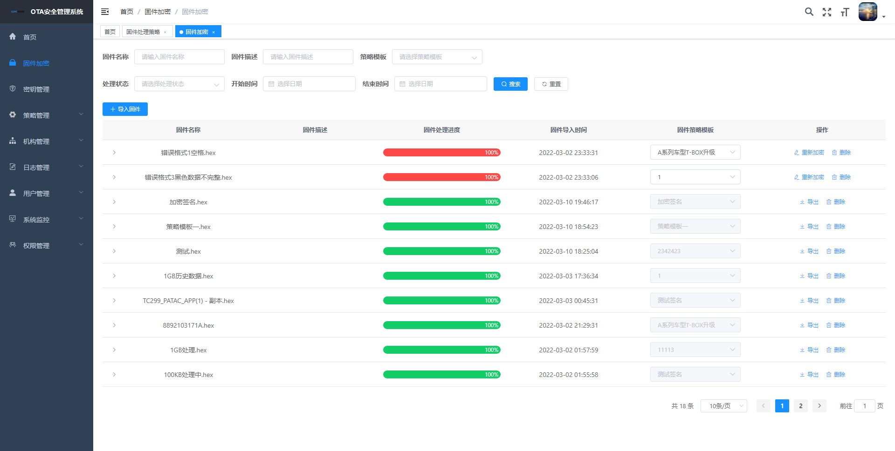

1. 加密完成后，点击导出按钮
2. 输入正确的终端公钥

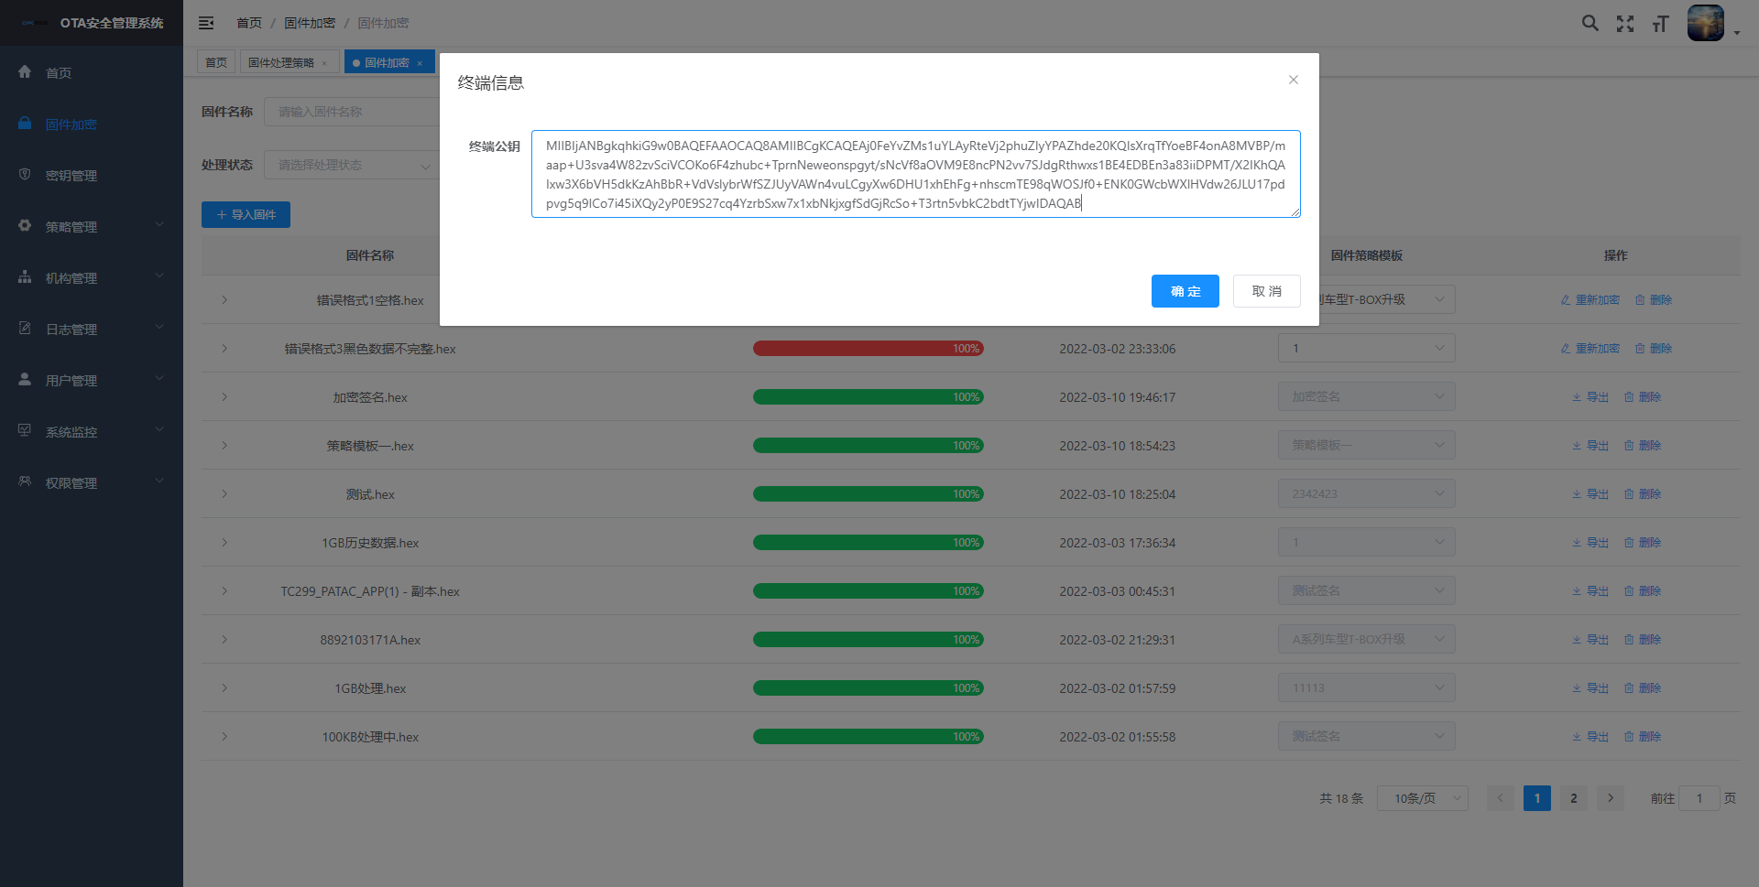

1. 点击确定按钮
2. 等待固件文件导出

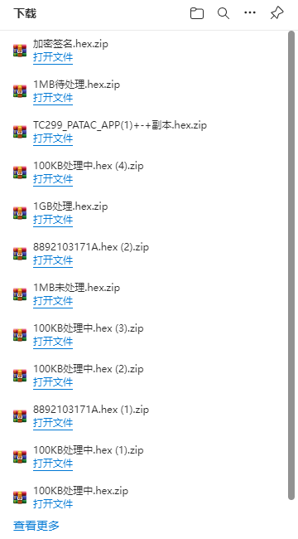

1. 文件导出完成后，进入统计分析页面
2. 查看业务处理成功率统计的加密、签名、导出数据

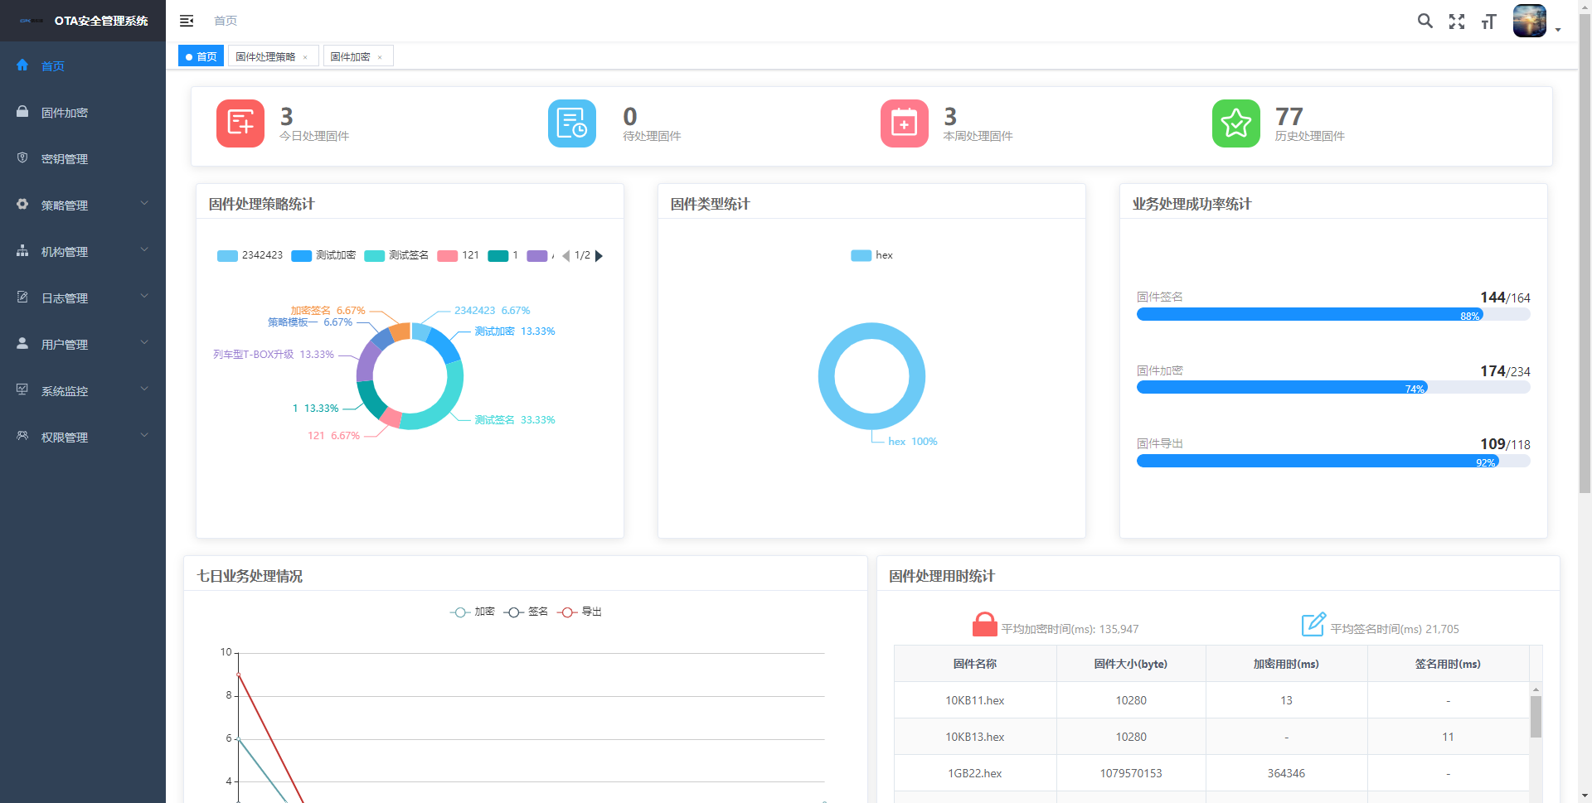

### 七日业务处理情况

1. 成功登录一用户
2. 进入策略管理-固件处理策略页面
3. 新增一做加密签名操作的策略模板



1. 进入固件加密页面
2. 七日内上传一固件，选择加密签名策略模板
3. 对固件做加密



1. 加密完成后，点击导出按钮
2. 输入正确的终端公钥



1. 点击确定按钮
2. 等待固件文件导出



1. 文件导出完成后，进入统计分析页面
2. 查看七日业务处理情况的加密、签名、导出数据

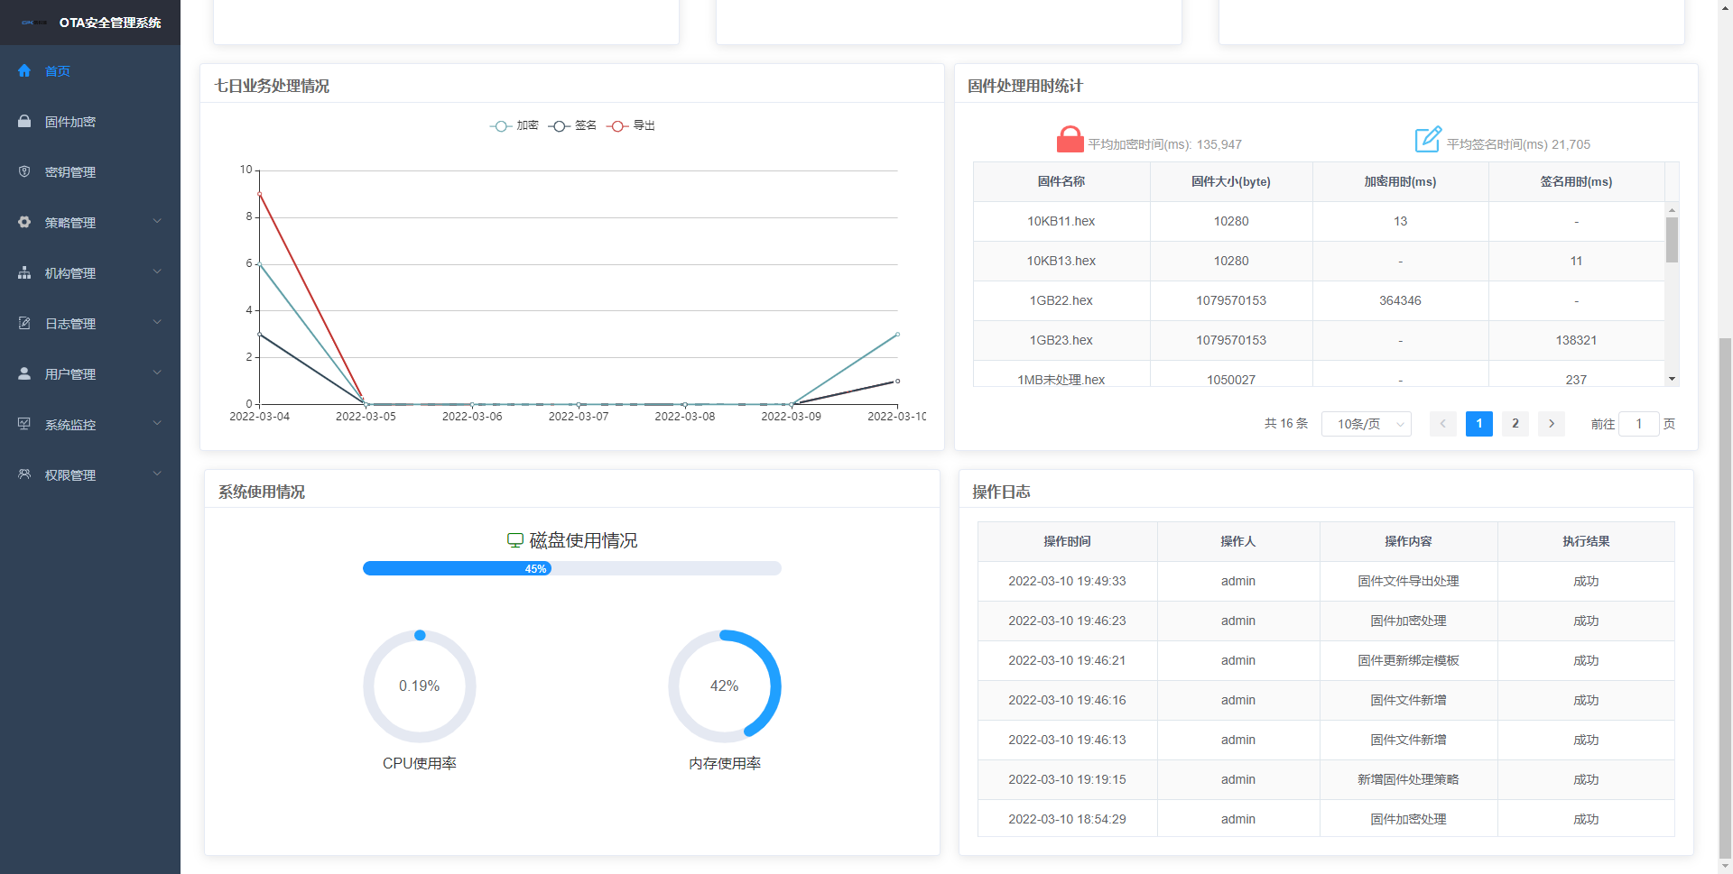

### 固件处理用时统计

1. 成功登录一用户
2. 进入策略管理-固件处理策略页面
3. 新增一做加密签名操作的策略模板



1. 进入固件加密页面
2. 上传一固件，选择加密签名策略模板
3. 对固件做加密



1. 进入统计分析页面
2. 查看固件处理用时统计的加密用时、签名用时、平均加密时间、平均签名时间数据

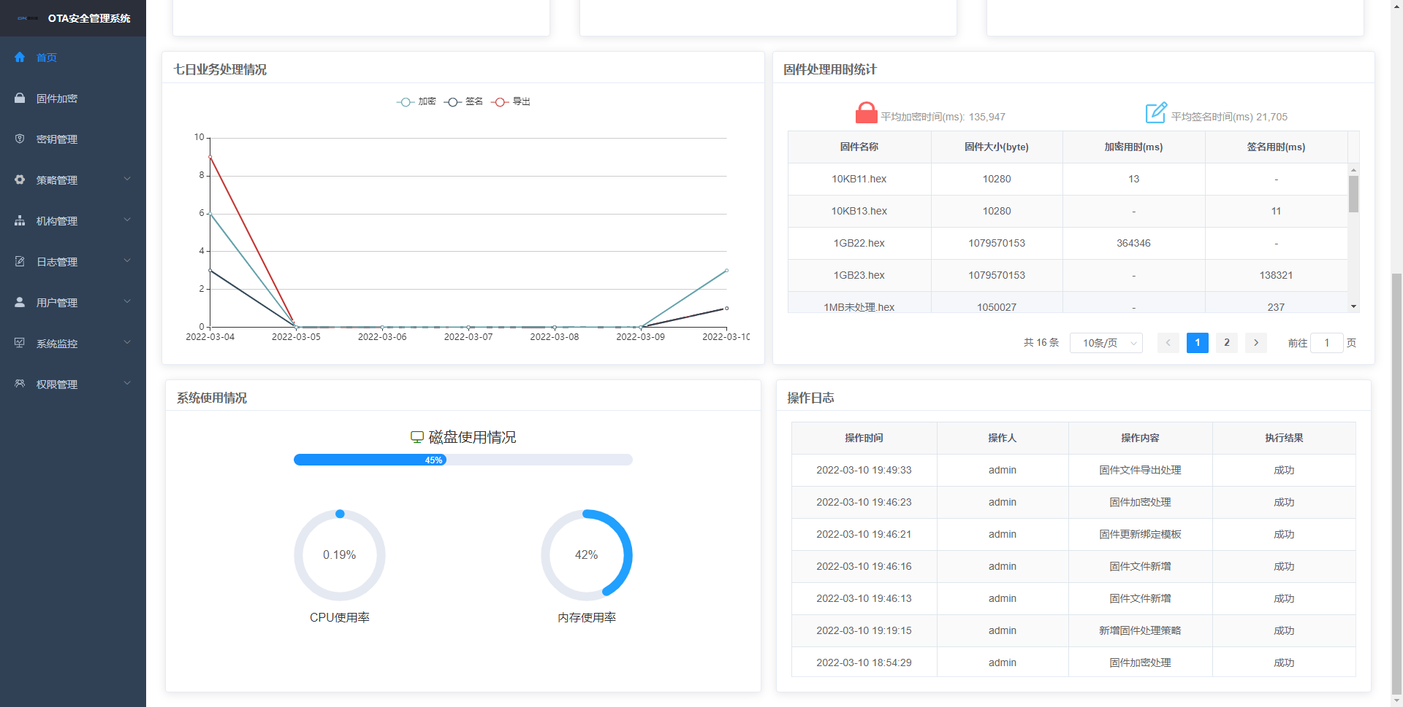

### 系统使用情况

1. 成功登录一用户
2. 进入统计分析页面
3. 查看系统使用情况的磁盘使用情况、CPU使用率、内存使用率数据



### 操作日志

1. 成功登录一用户
2. 进入统计分析页面
3. 查看操作日志的操作时间、操作人、操作内容、执行结果数据



## 固件加密

### 查询固件

1. 成功登录一用户
2. 进入固件加密页面

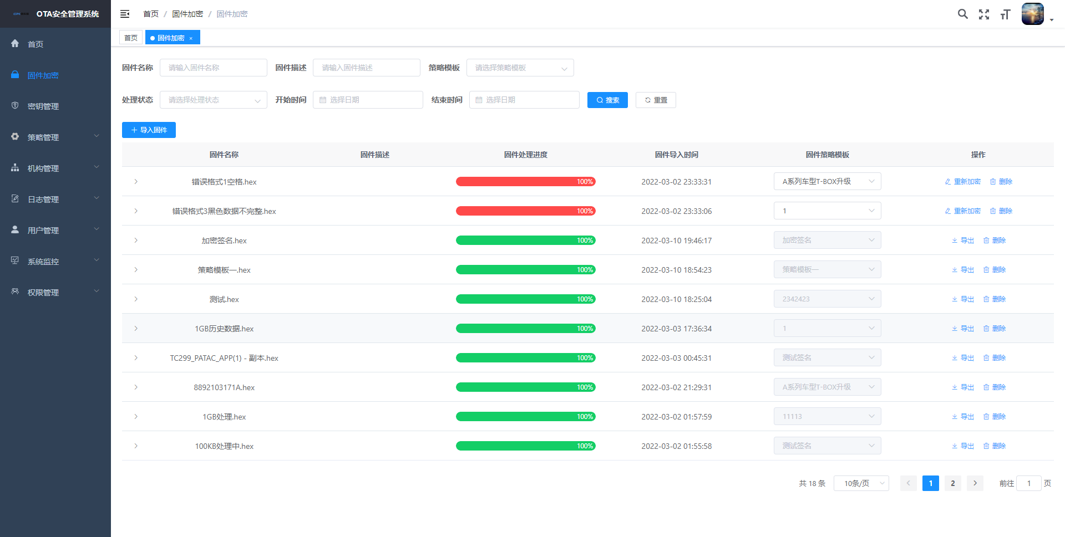

1. 在搜索框中输入所需查询内容

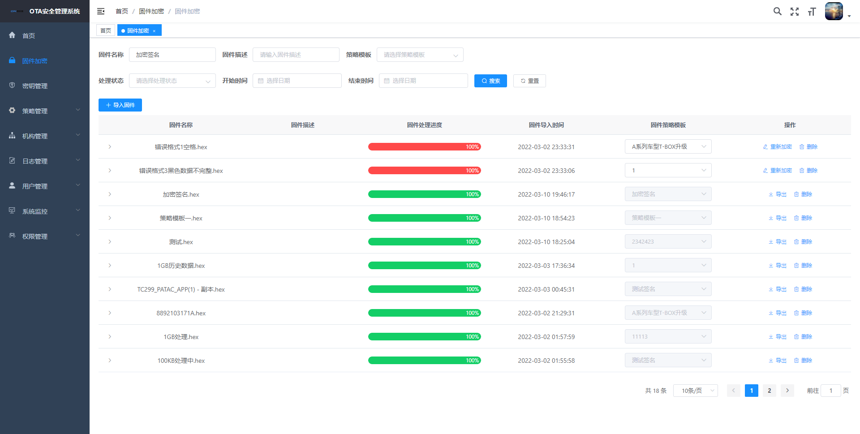

1. 点击搜索按钮，成功查询内容

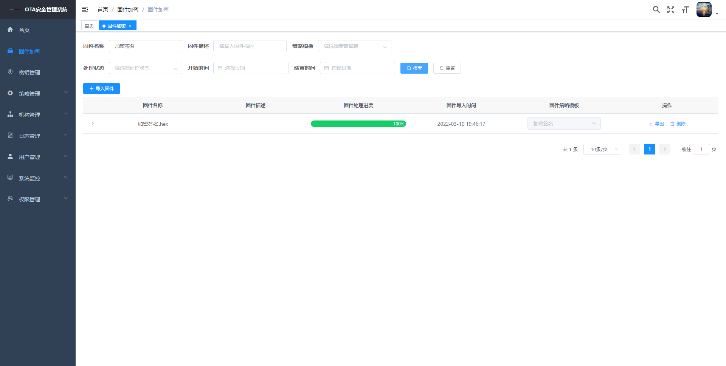

### 重置查询

1. 成功登录一用户
2. 进入固件加密页面



1. 在搜索框中输入所需查询内容



1. 点击重置按钮，搜索框内容被清空，页面返回至初始页面

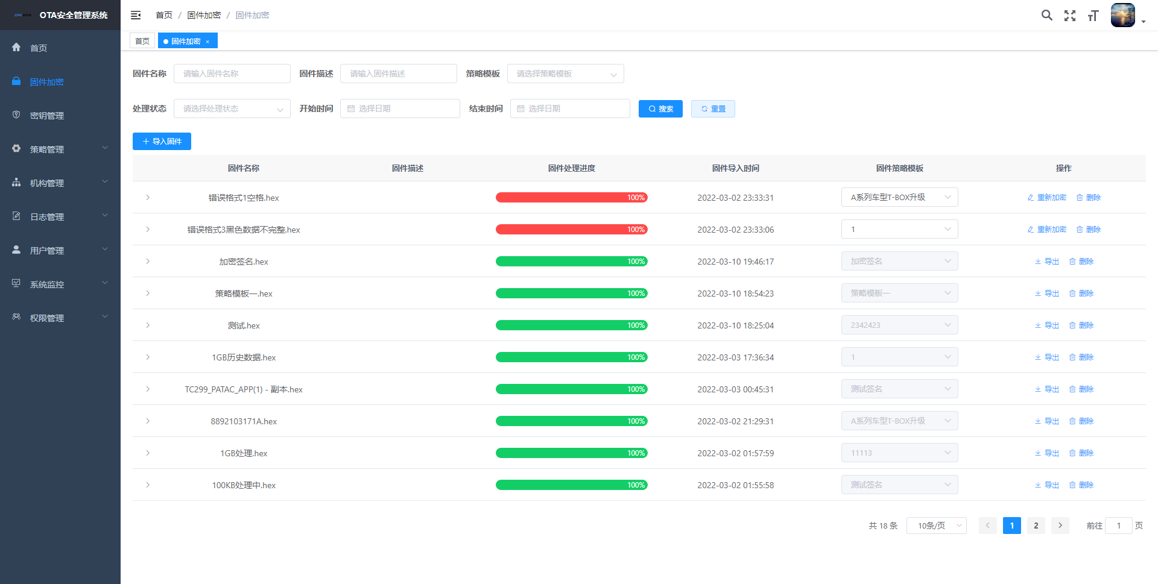

### 导入固件

1. 成功登录一用户
2. 进入固件加密页面



1. 点击导入固件按钮

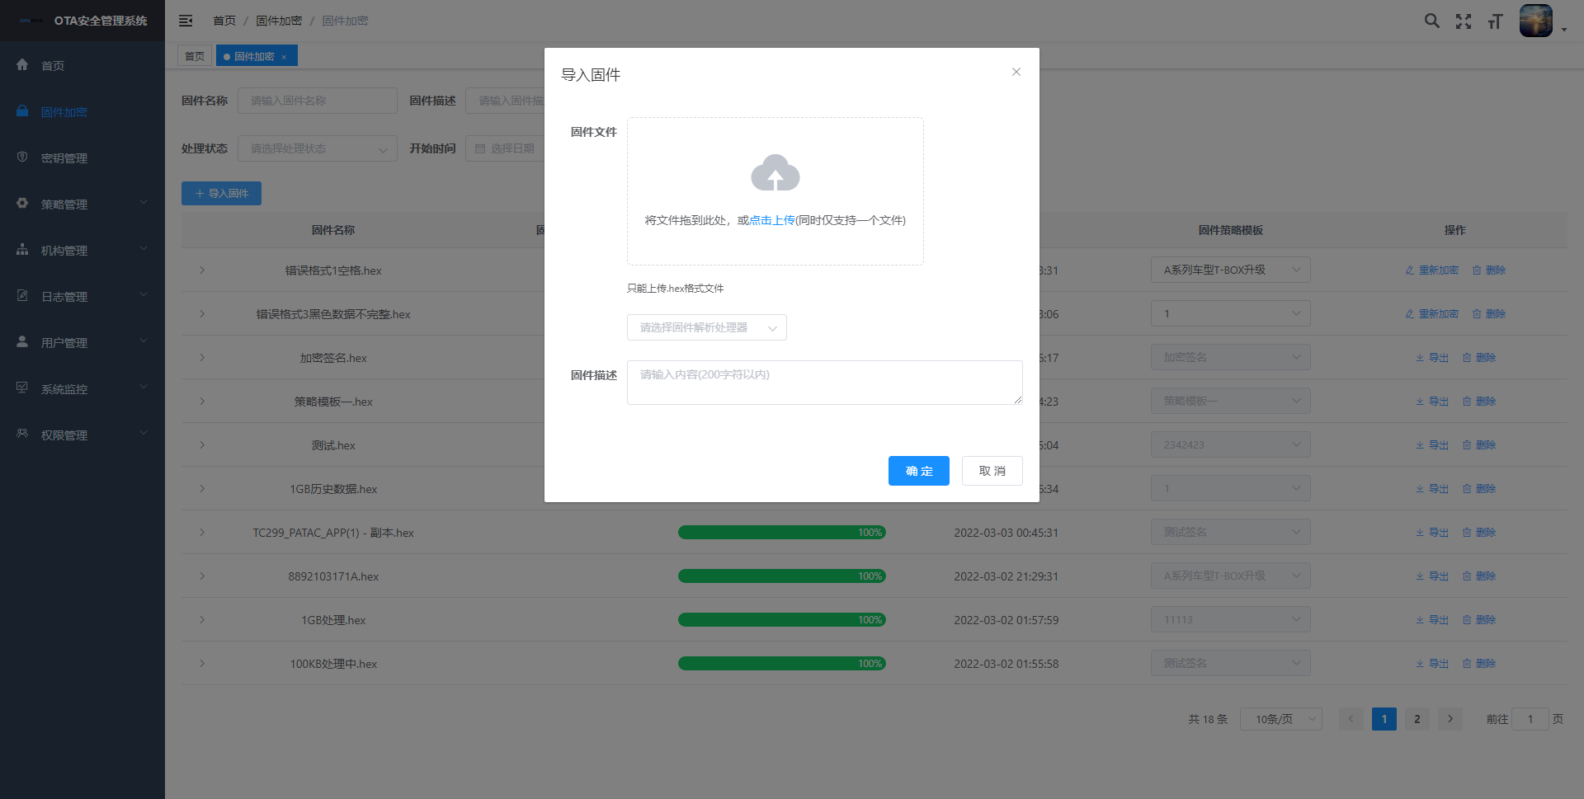

1. 上传所需导入的固件文件

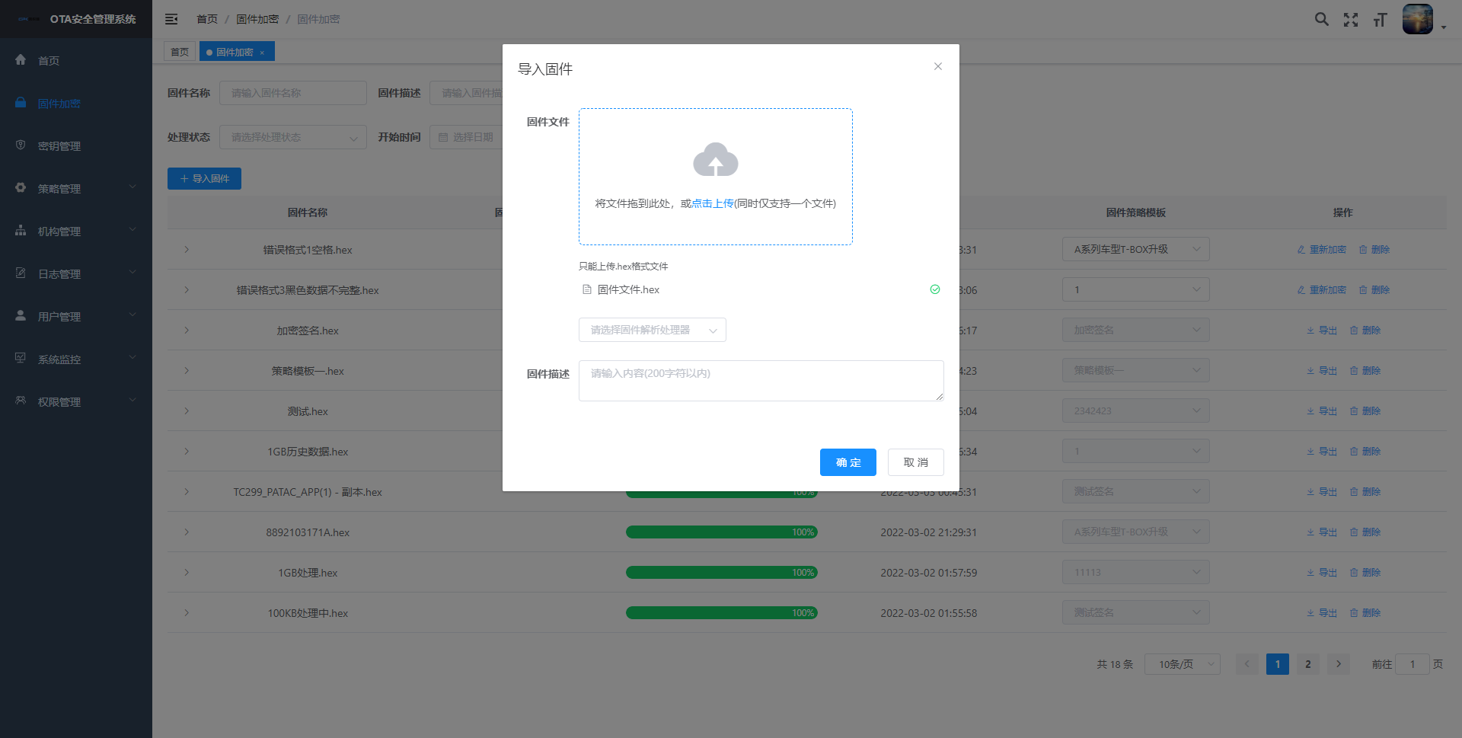

1. 选择固件文件对应的解析处理器

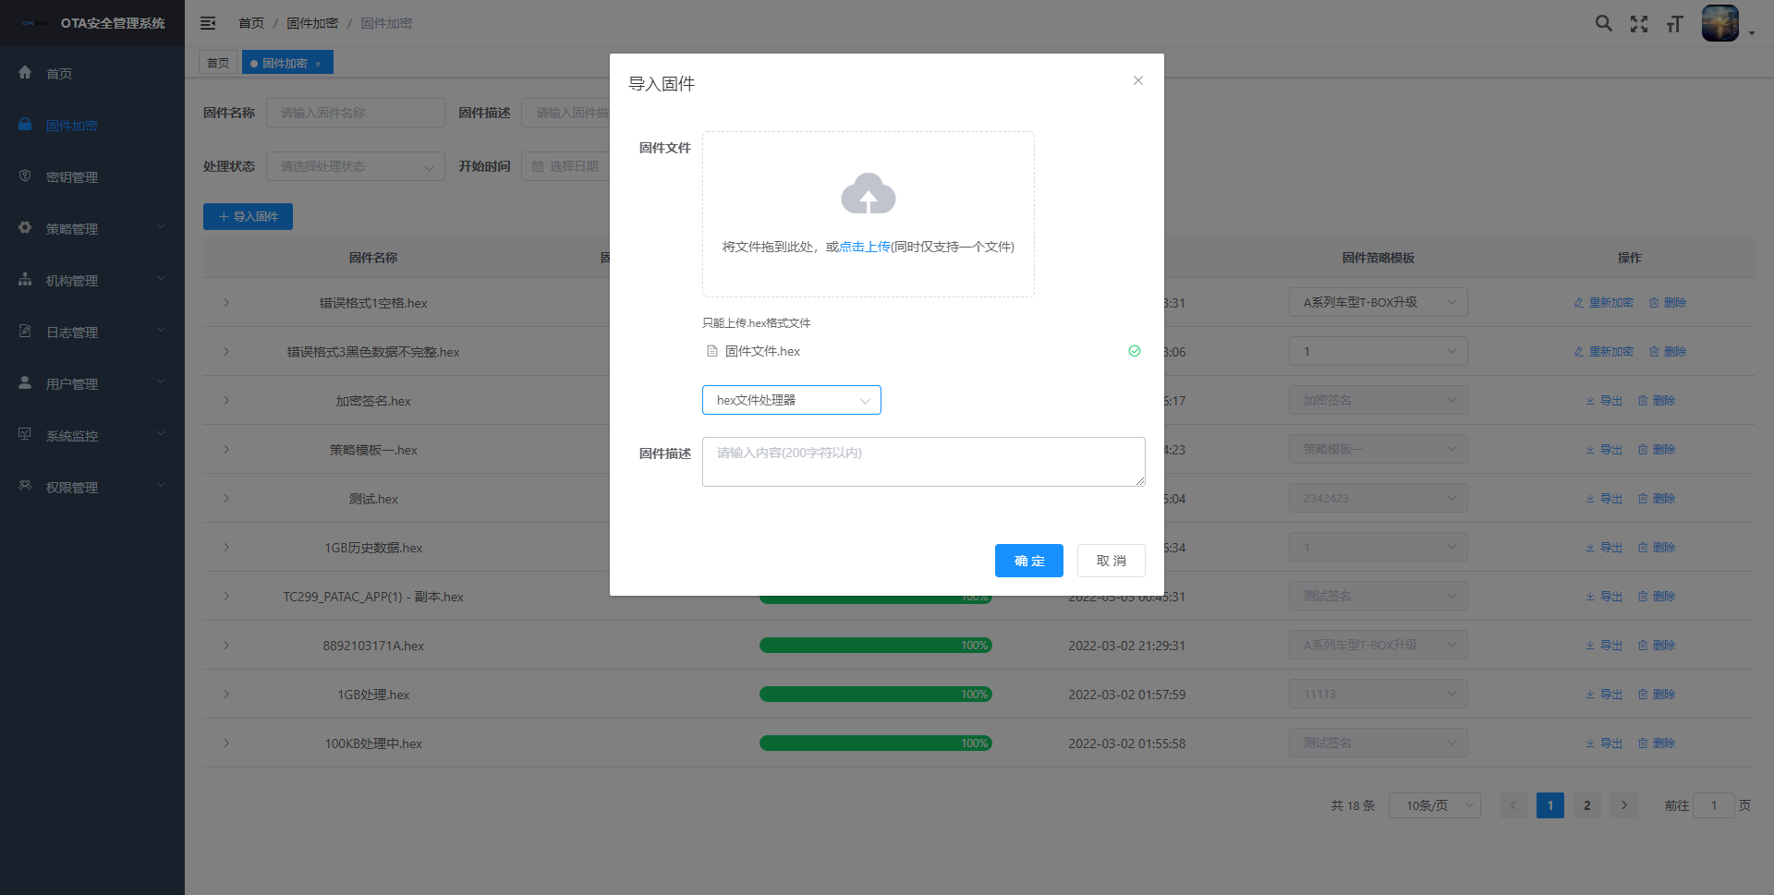

1. 输入对该固件的固件描述

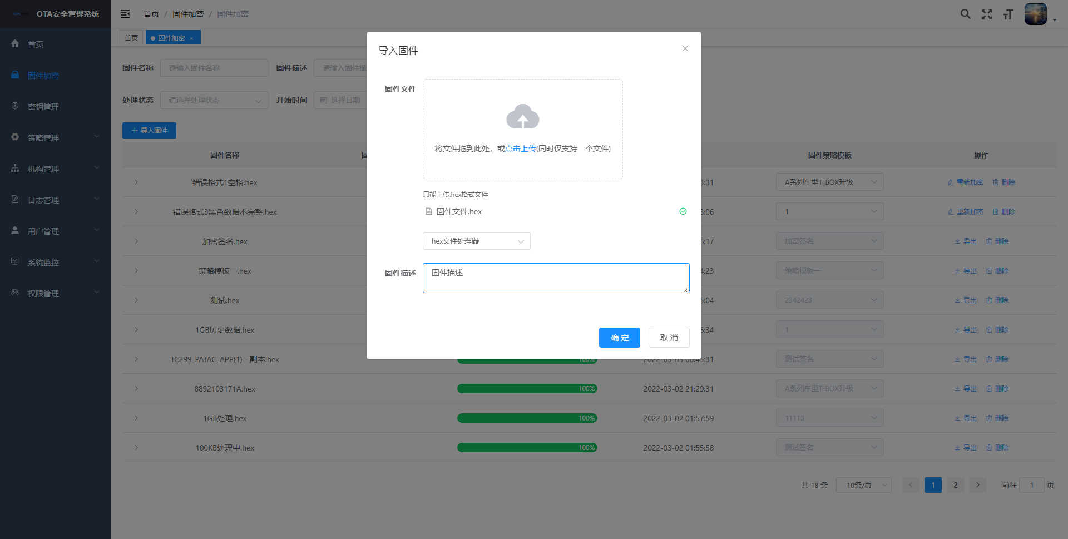

1. 点击确定按钮，固件成功导入

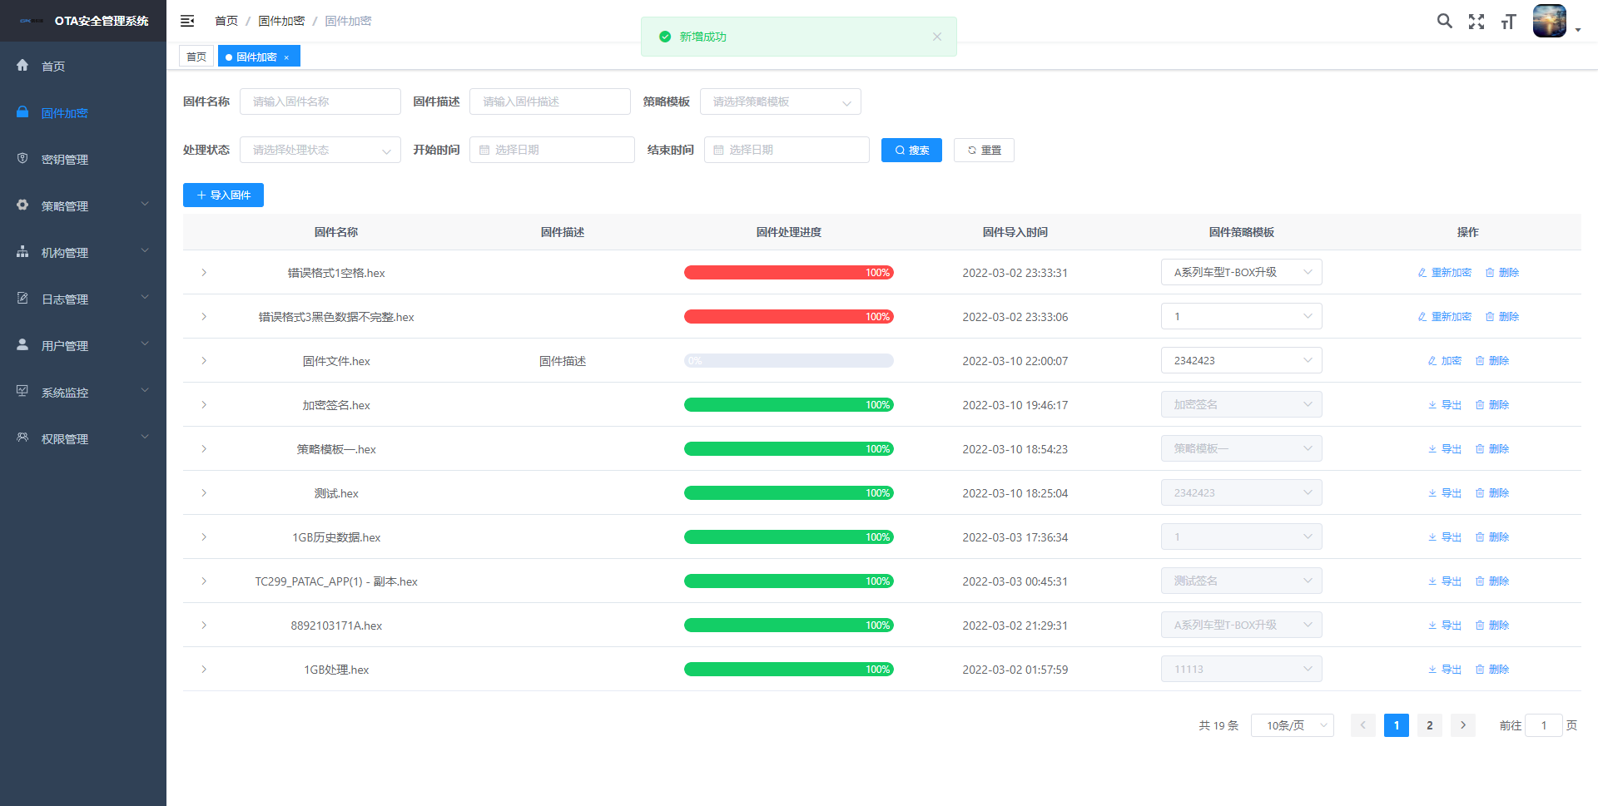

### 加密固件

1. 成功登录一用户
2. 进入固件加密页面
3. 成功上传一固件文件
4. 该固件文件选择具体的策略模板

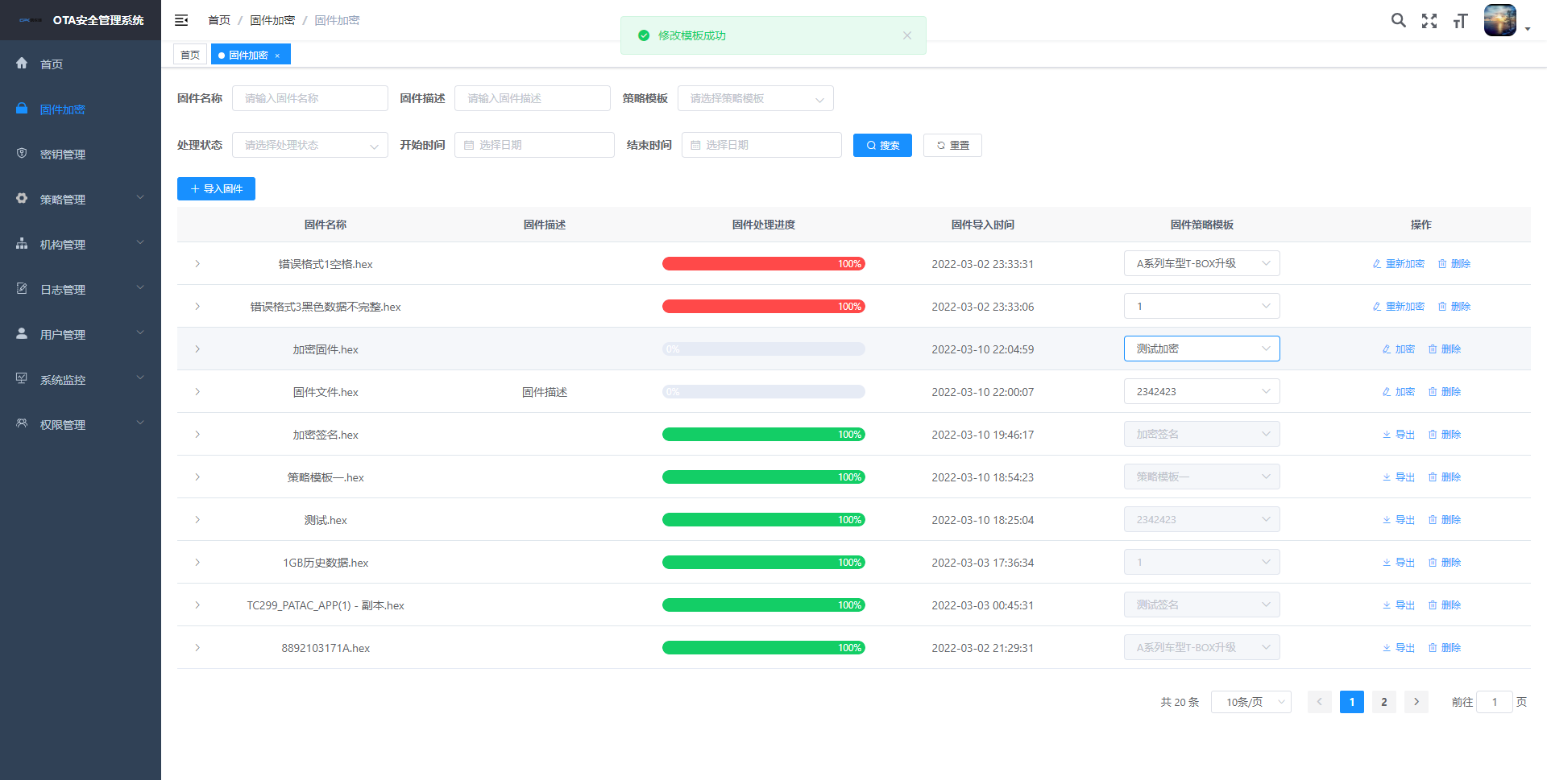

1. 点击加密按钮
2. 进度条绿色100%，加密成功

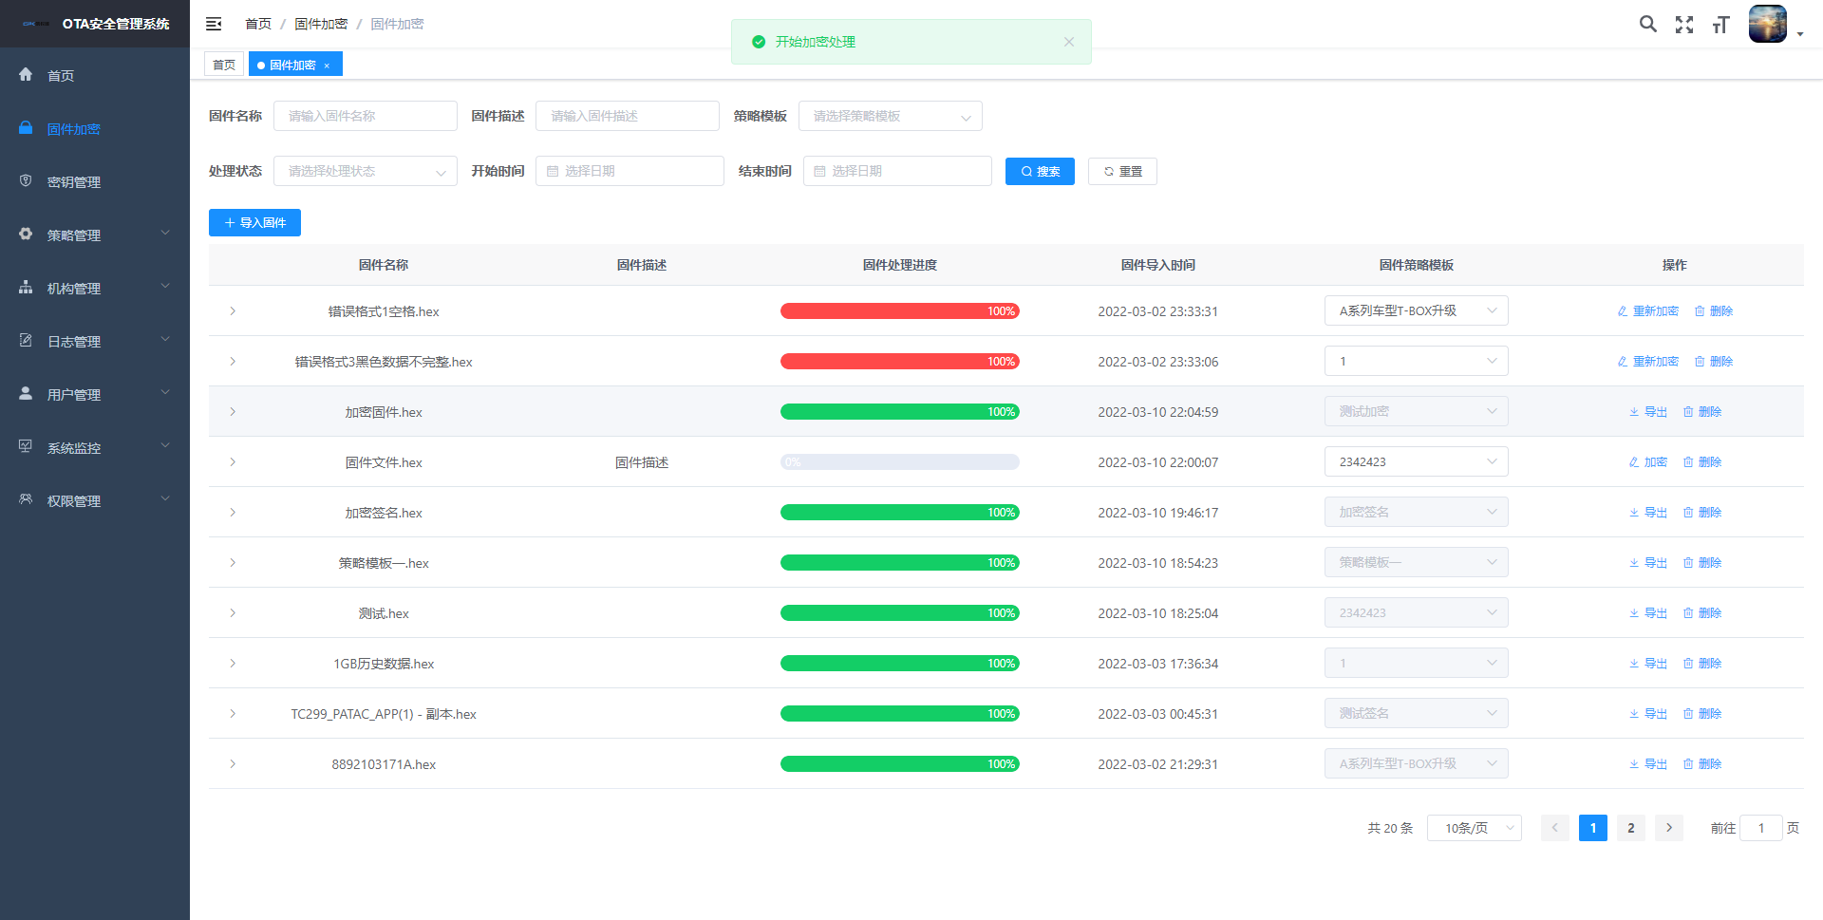

### 查看固件详情

1. 成功登录一用户
2. 进入固件加密页面
3. 成功上传一固件文件
4. 该固件文件选择具体的策略模板



1. 点击加密按钮
2. 进度条绿色100%，加密成功



1. 点击>按钮，展开固件详情内容

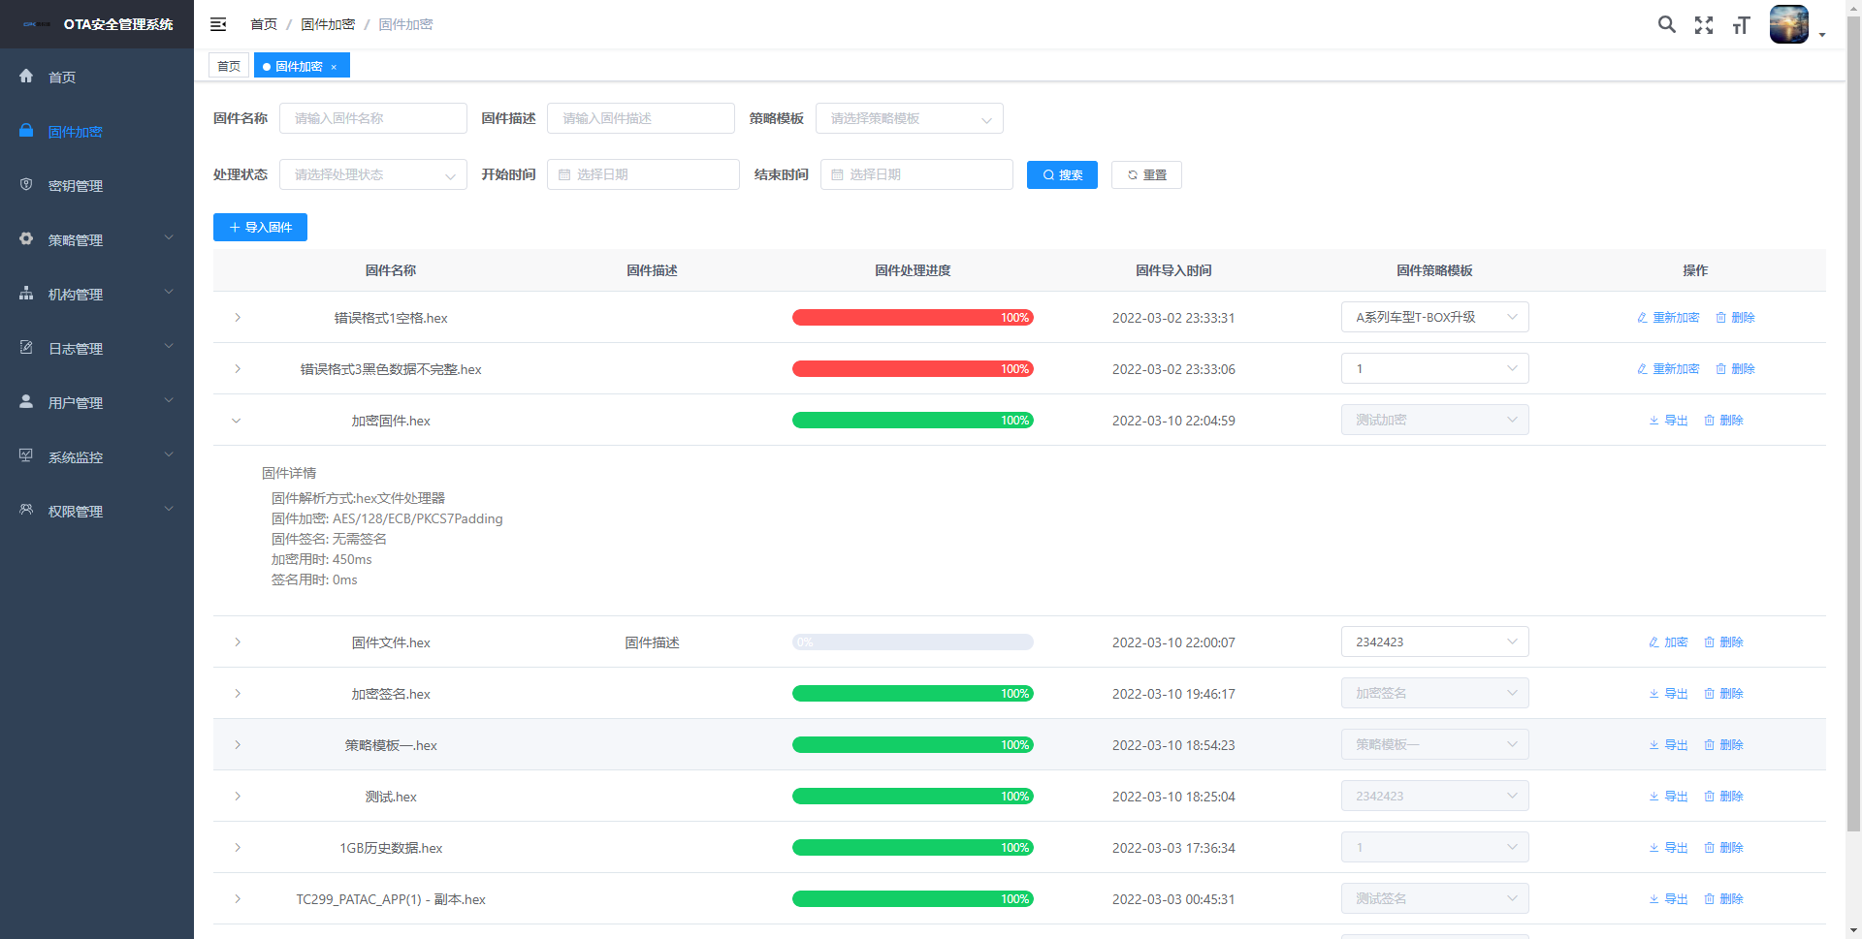

### 删除固件

1. 成功登录一用户
2. 进入固件加密页面
3. 点击所需删除固件后的删除按钮
4. 点击确定按钮

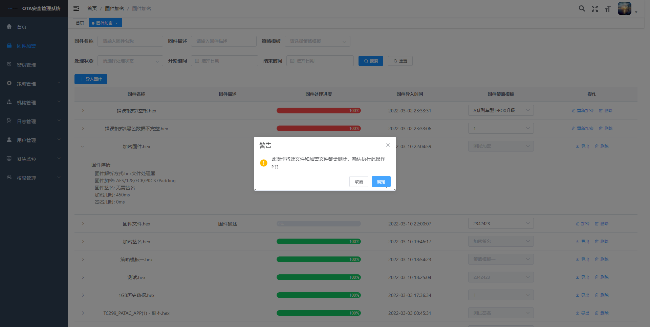

1. 成功删除该固件

### 导出固件

1. 成功登录一用户
2. 进入固件加密页面
3. 点击所需导出固件后的导出按钮
4. 输入正确的终端公钥



1. 点击确定按钮
2. 成功导出该固件

## 密钥管理

### 查询密钥

1. 成功登录一用户
2. 进入密钥管理页面

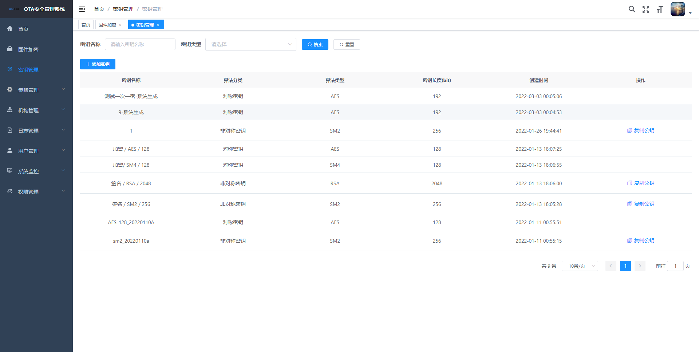

1. 在搜索框中输入所需查询内容

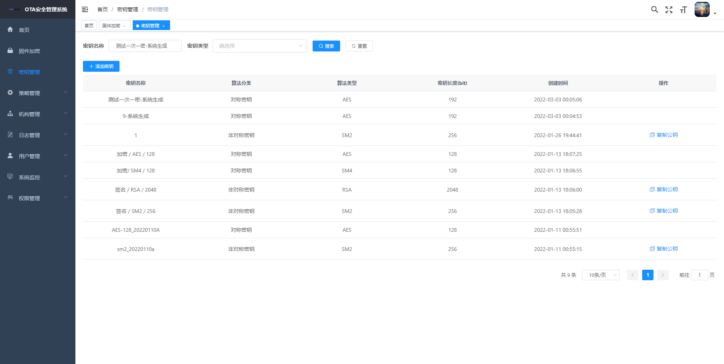

1. 点击搜索按钮，成功查询内容

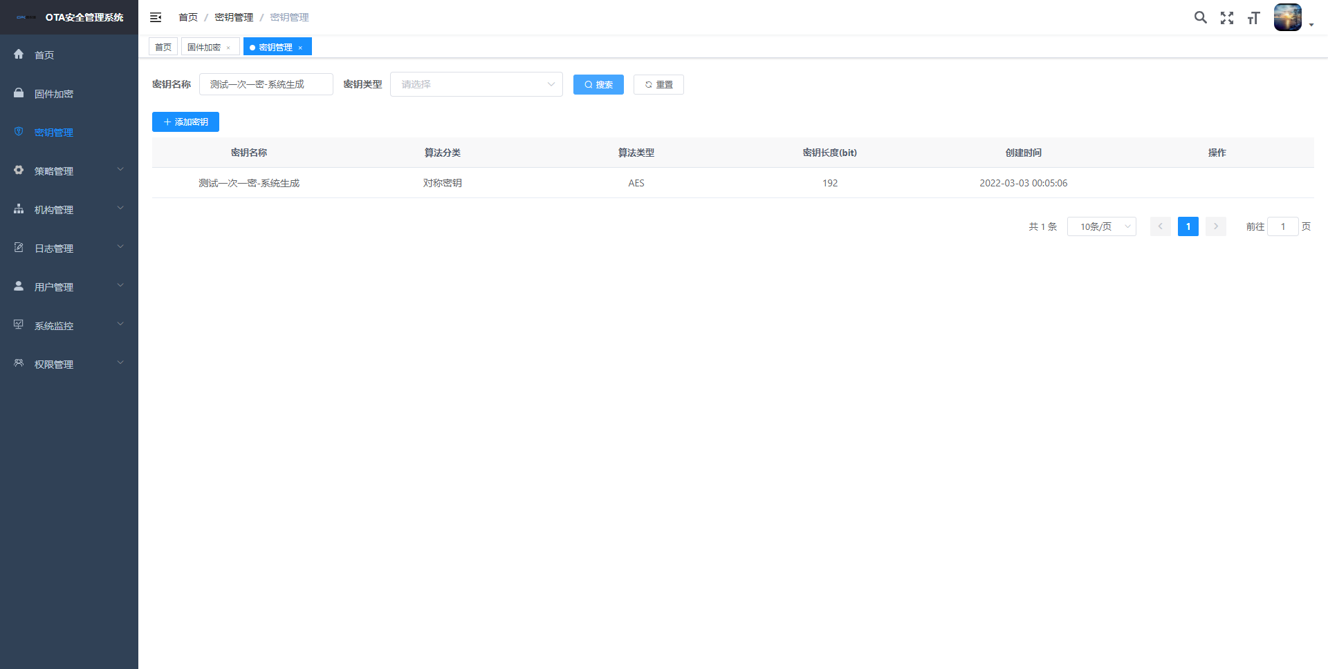

### 重置查询

1. 成功登录一用户
2. 进入密钥管理页面



1. 在搜索框中输入所需查询内容



1. 点击重置按钮，搜索框内容被清空，页面返回至初始页面



### 添加密钥

1. 成功登录一用户
2. 进入密钥管理页面



1. 点击添加密钥按钮

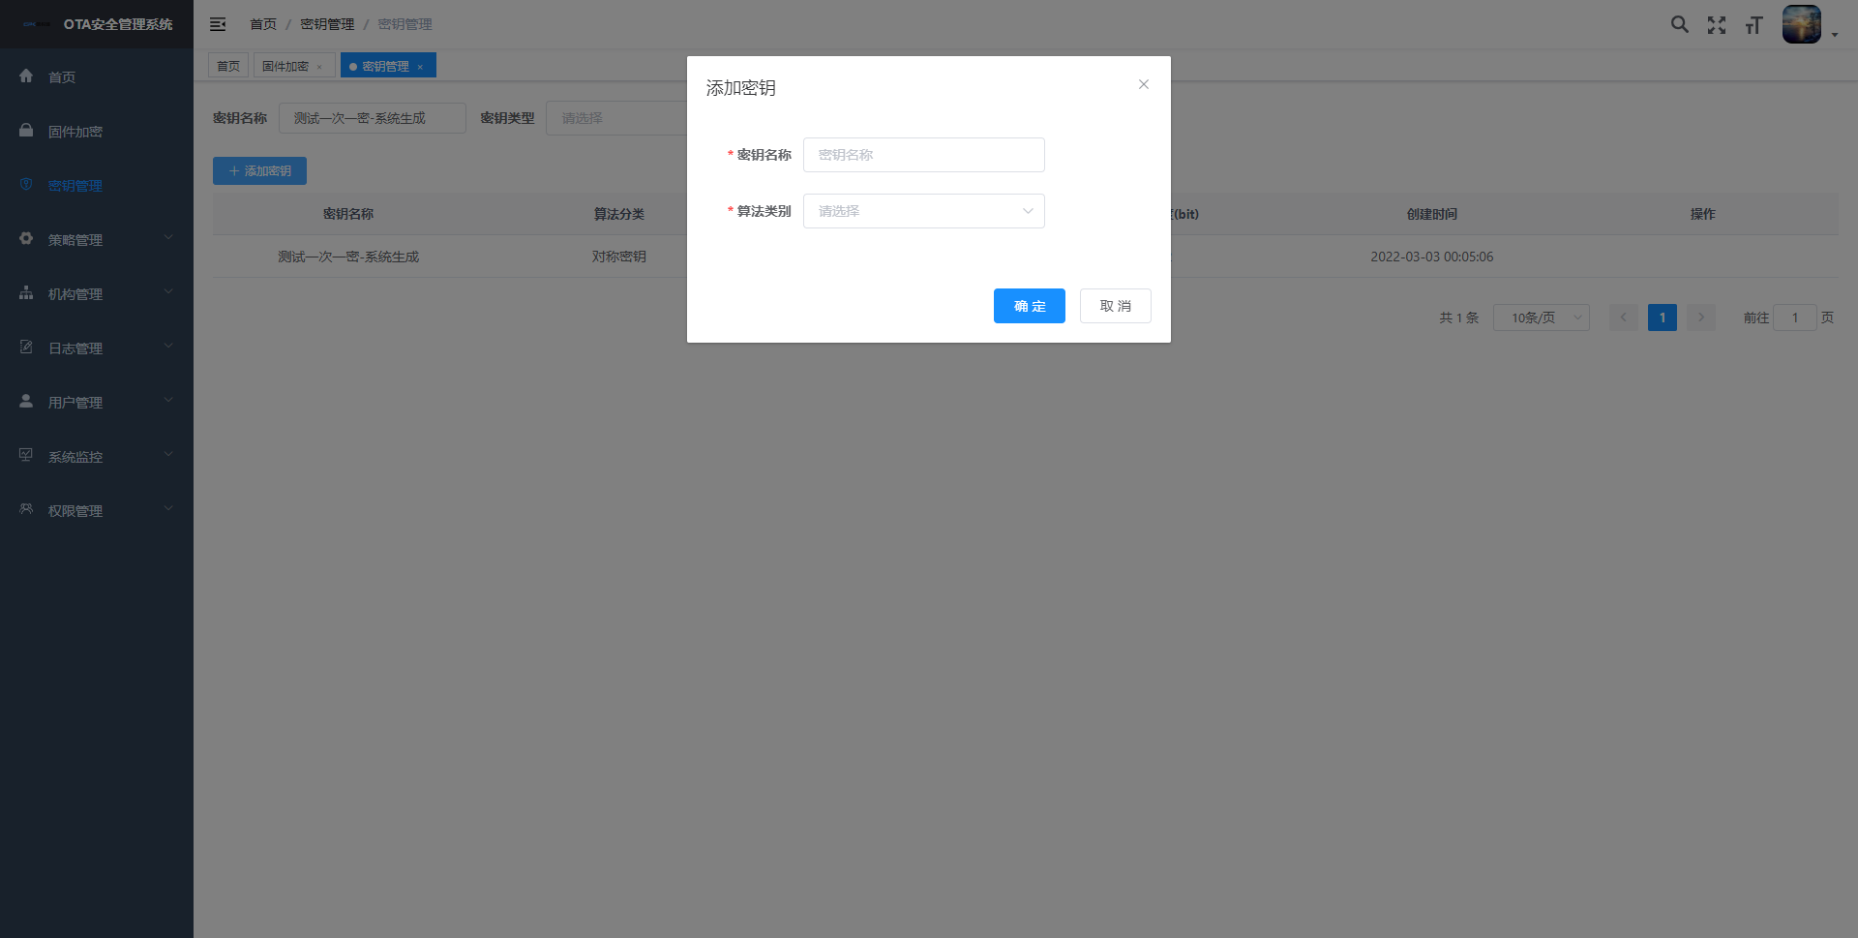

1. 输入密钥名称
2. 选择算法类别数据

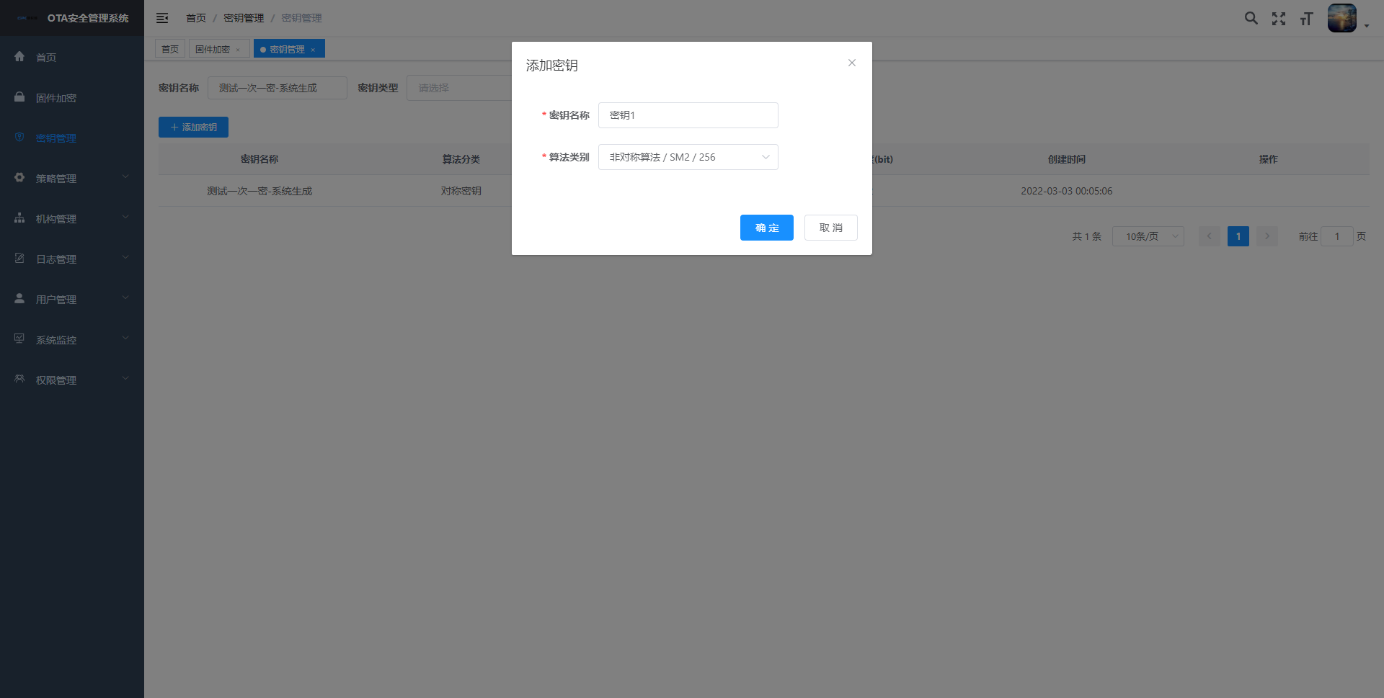

1. 点击确定按钮，密钥添加成功

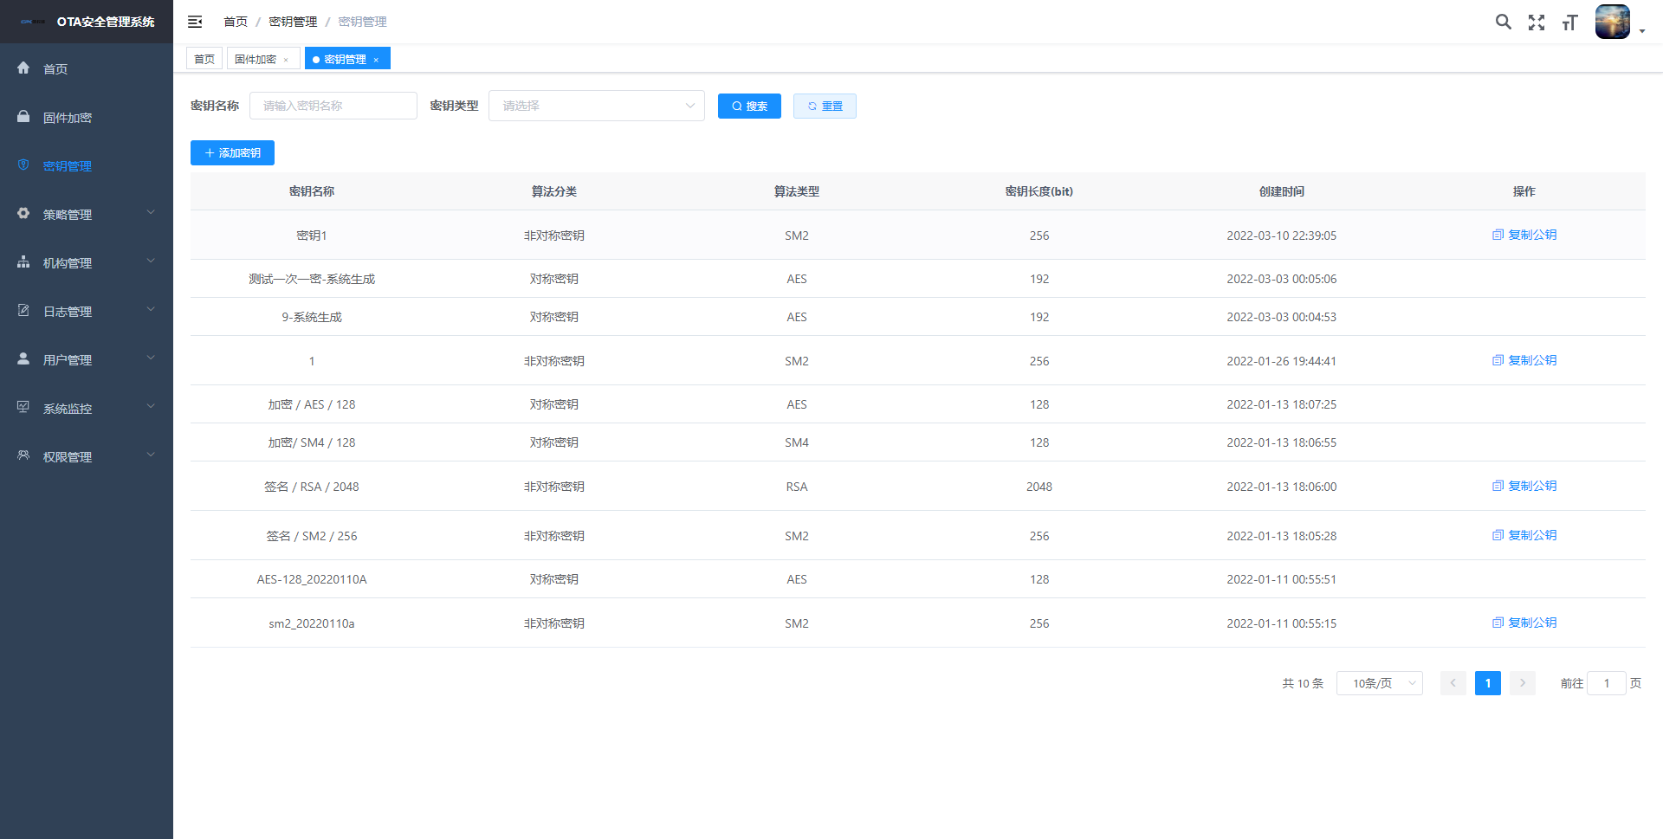

### 复制公钥

1. 成功登录一用户
2. 进入密钥管理页面



1. 点击非对称密钥后的复制公钥按钮

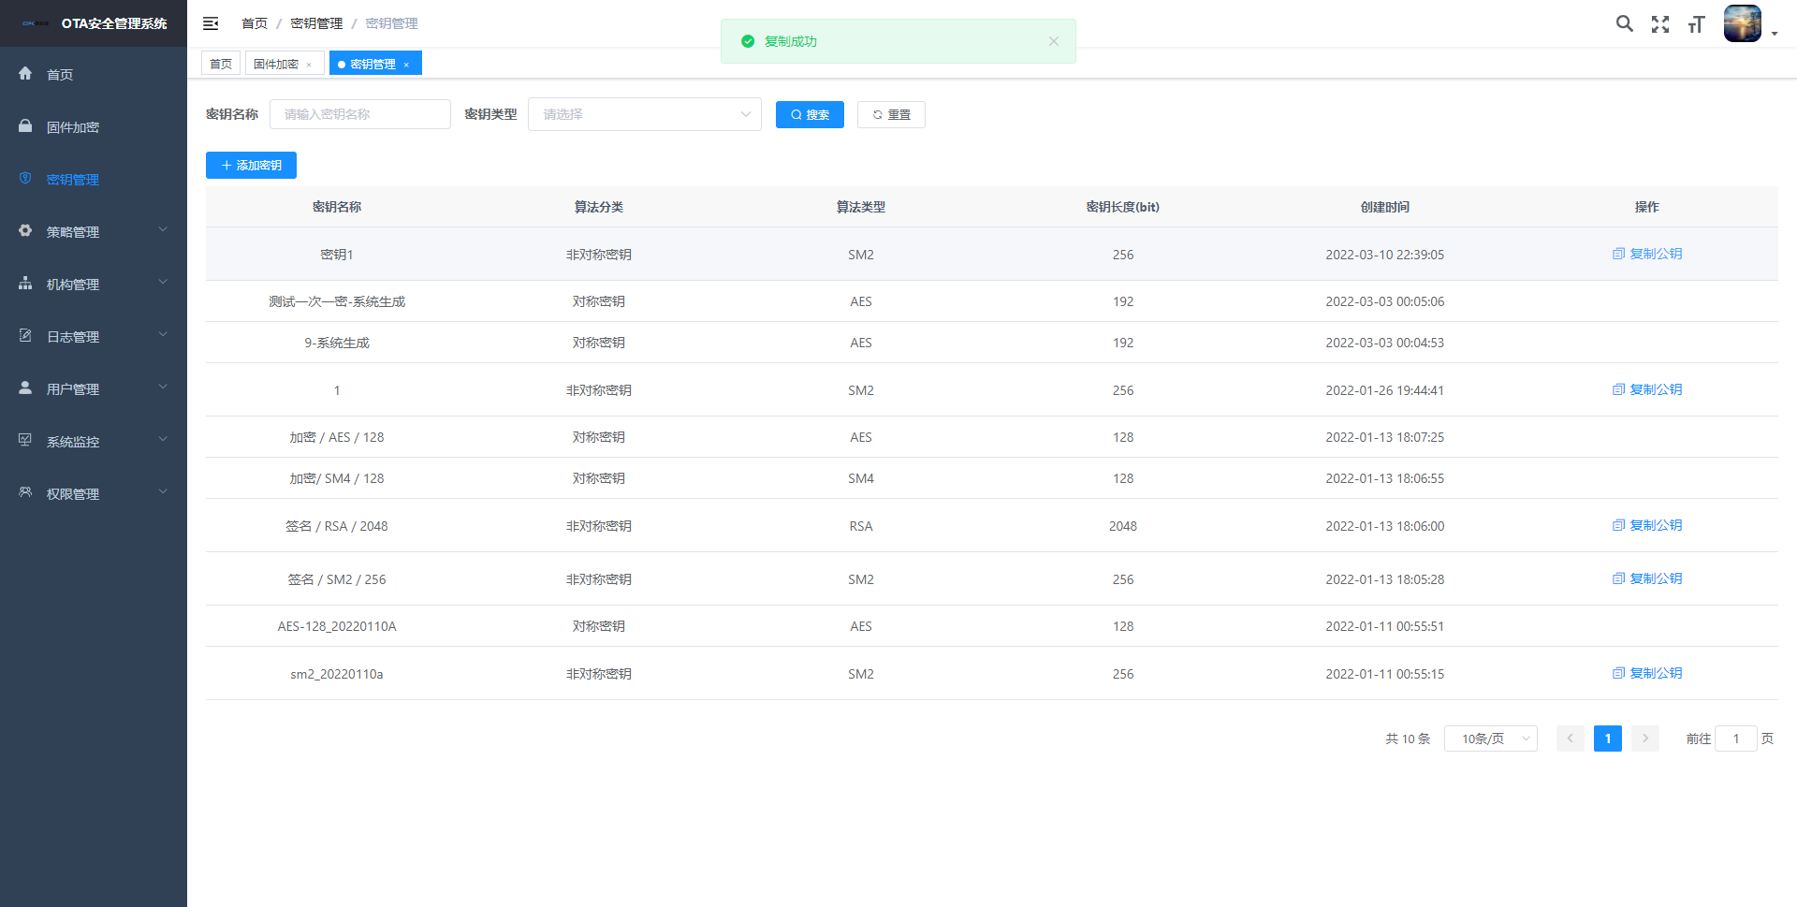

1. 该公钥成功复制，存在于剪贴板中

## 策略管理

### 固件处理策略

#### **查询策略模板**

1. 成功登录一用户
2. 进入策略管理-固件处理策略页面

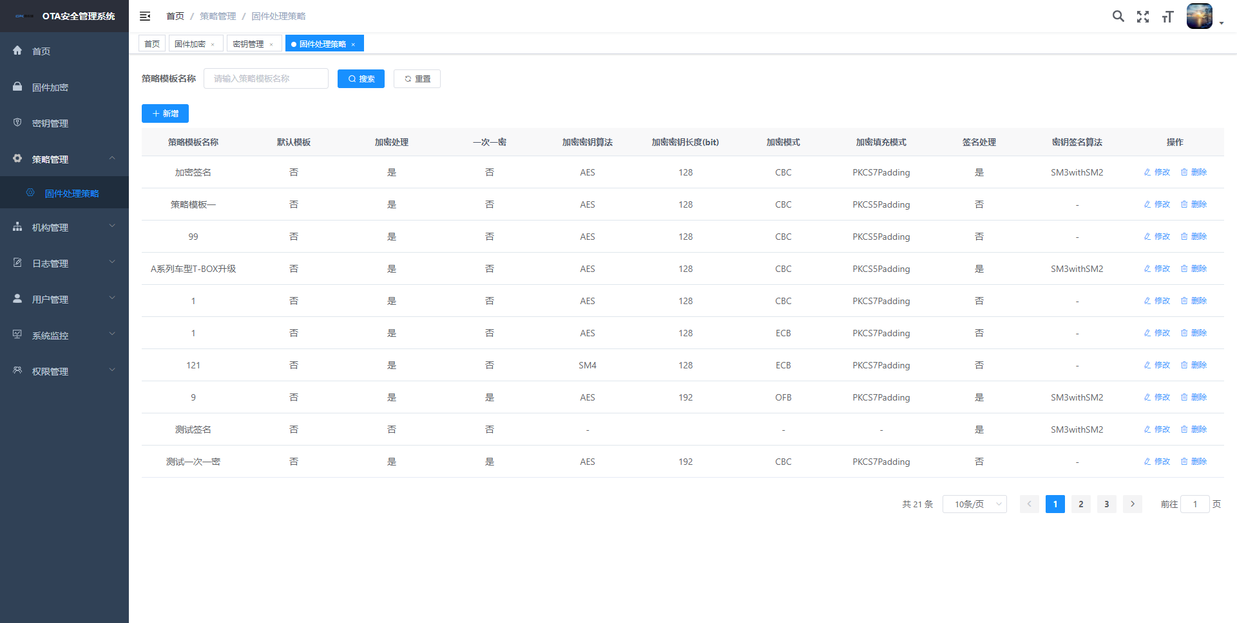

1. 在搜索框中输入所需查询内容

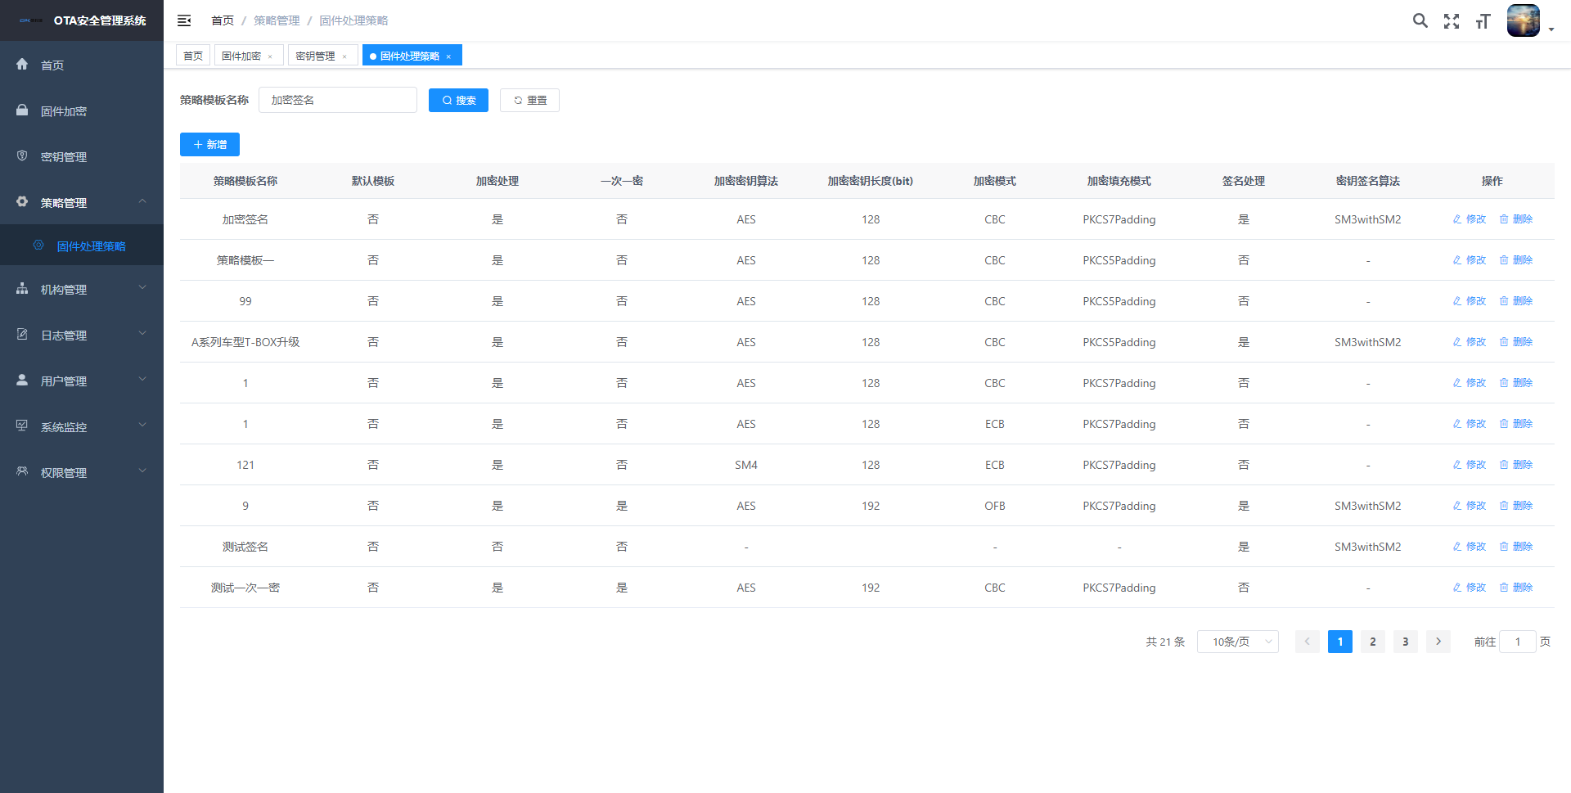

1. 点击搜索按钮，成功查询内容

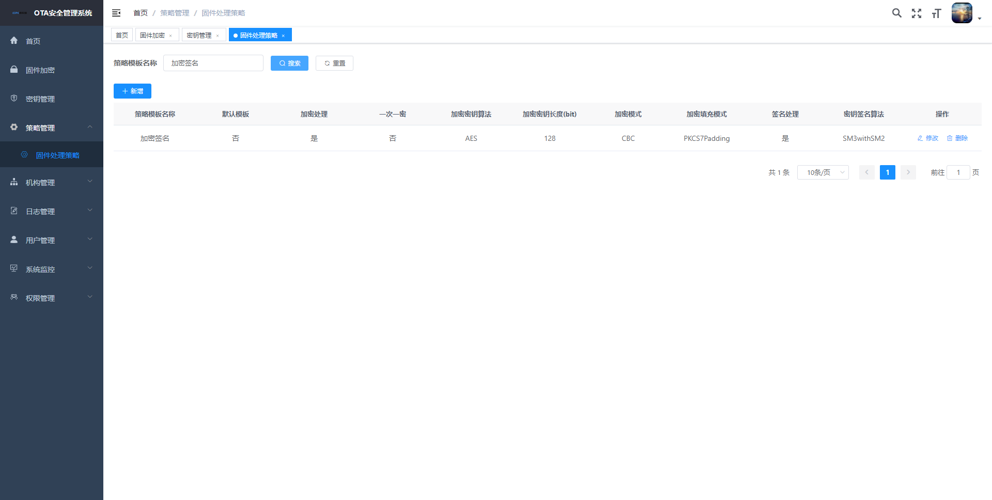

#### **重置查询**

1. 成功登录一用户
2. 进入策略管理-固件处理策略页面



1. 在搜索框中输入所需查询内容



1. 点击重置按钮，搜索框内容被清空，页面返回至初始页面



#### **新增策略模板**

1. 成功登录一用户
2. 进入策略管理-固件处理策略页面



1. 点击新增按钮
2. 输入策略模板名称，启用加密或签名按钮，并选择具体的密钥和模式

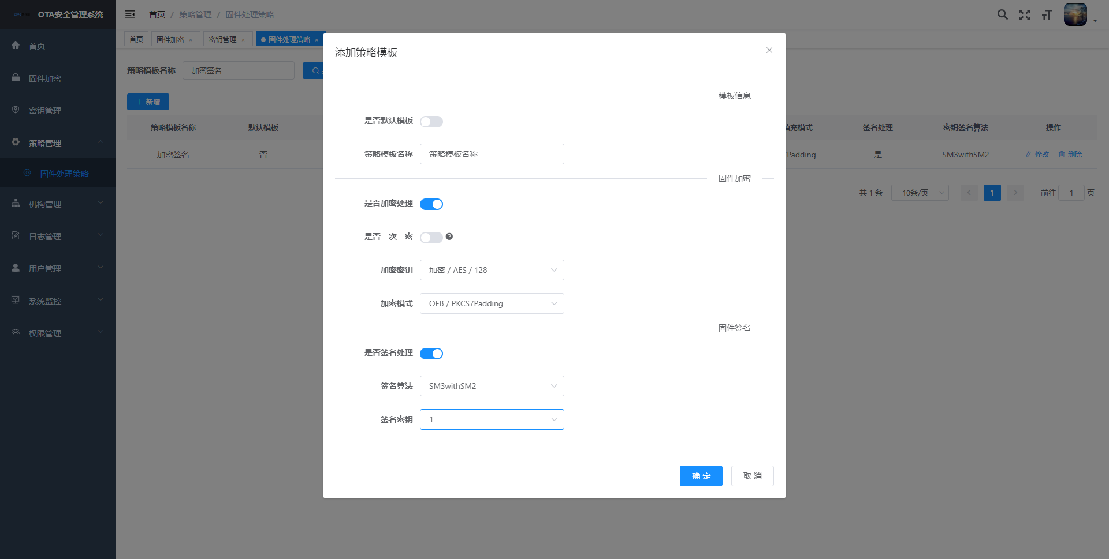

1. 点击确定按钮
2. 策略模板新增成功

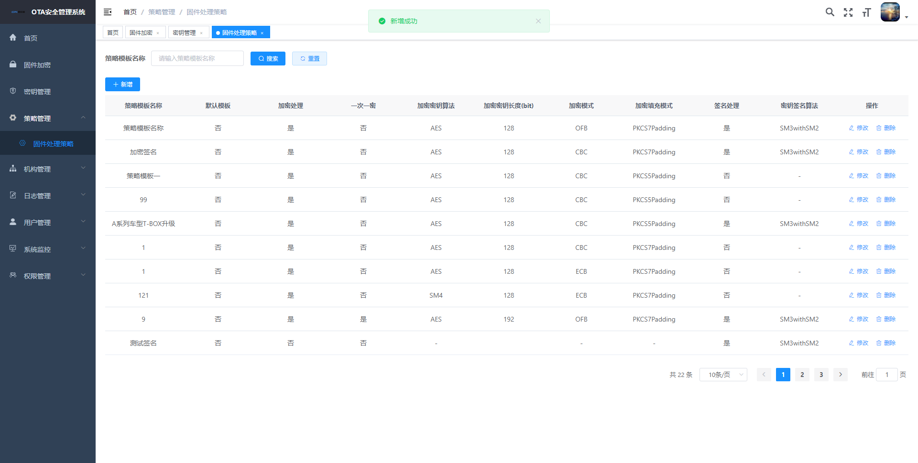

#### **修改策略模板**

1. 成功登录一用户
2. 进入策略管理-固件处理策略页面



1. 点击所需修改策略模板后的修改按钮
2. 修改所需修改内容

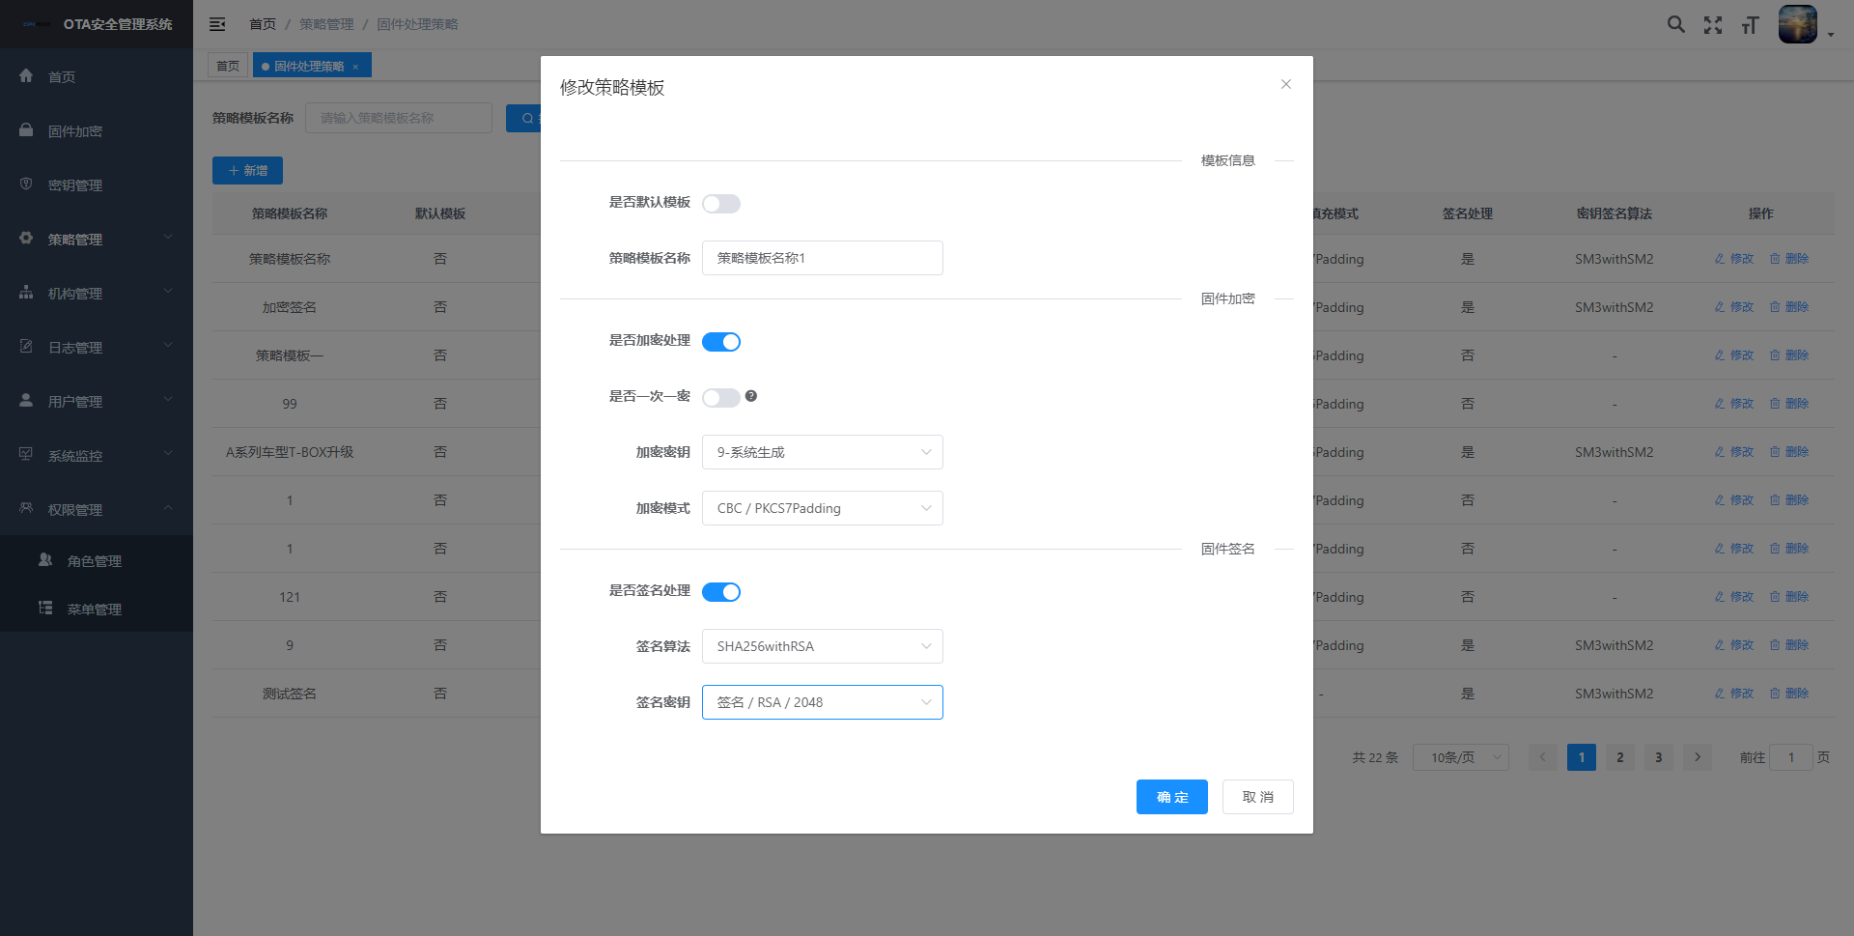

1. 点击确定按钮
2. 策略模板成功修改

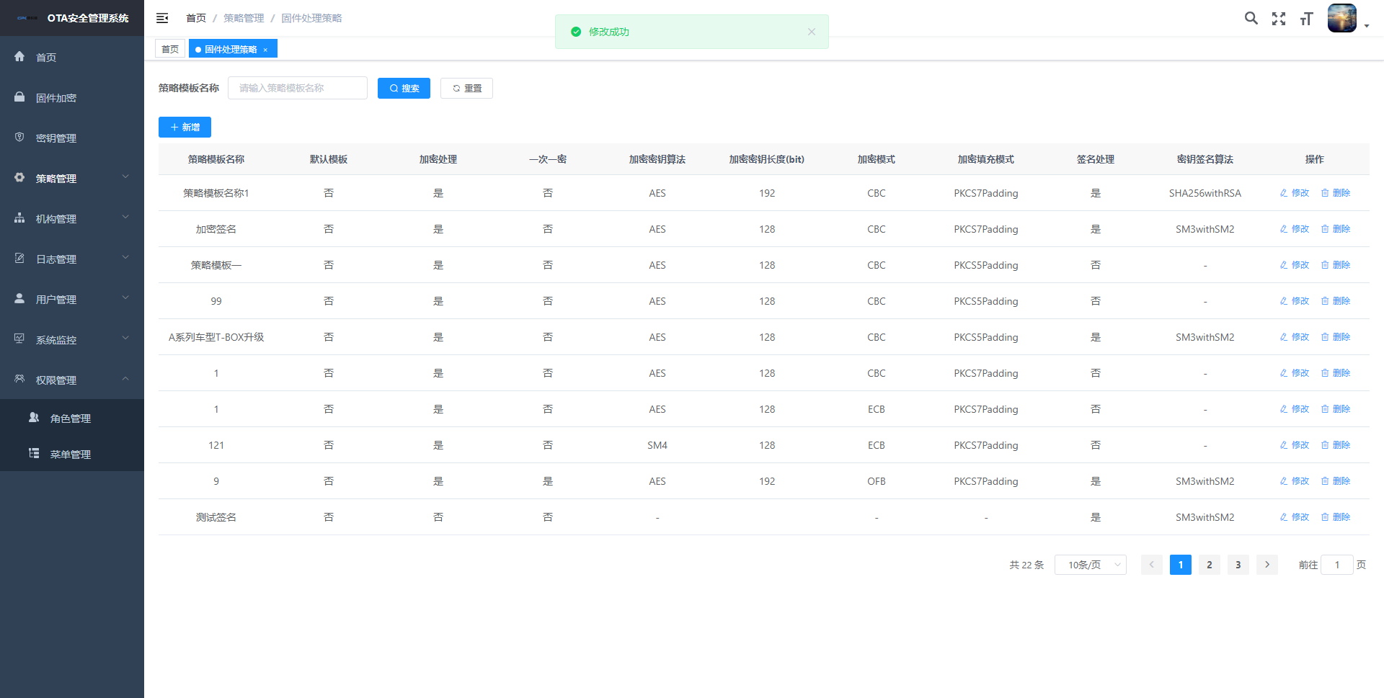

#### **删除策略模板**

1. 成功登录一用户
2. 进入策略管理-固件处理策略页面



1. 点击所需删除策略模板后的删除按钮
2. 点击确定按钮

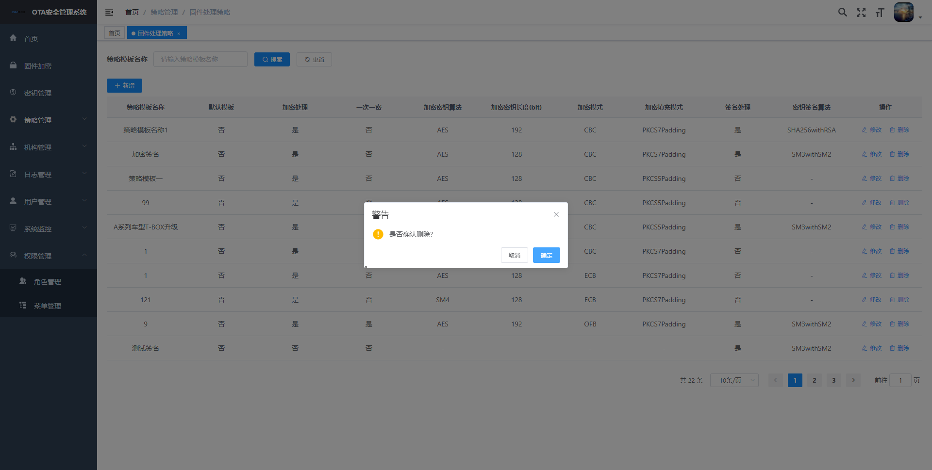

1. 策略模板成功删除

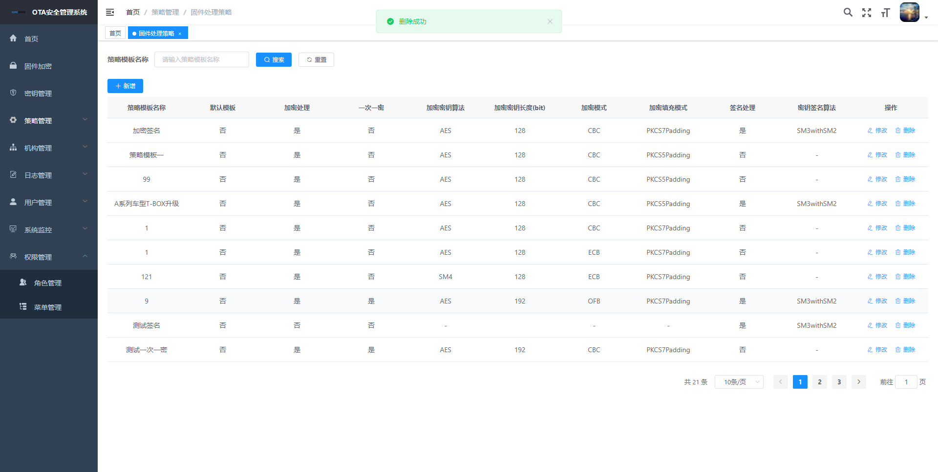

## 日志管理

### 文件日志

#### **查看文件日志**

1. 成功登录一用户
2. 进入日志管理-文件日志页面
3. 查看文件日志相关数据

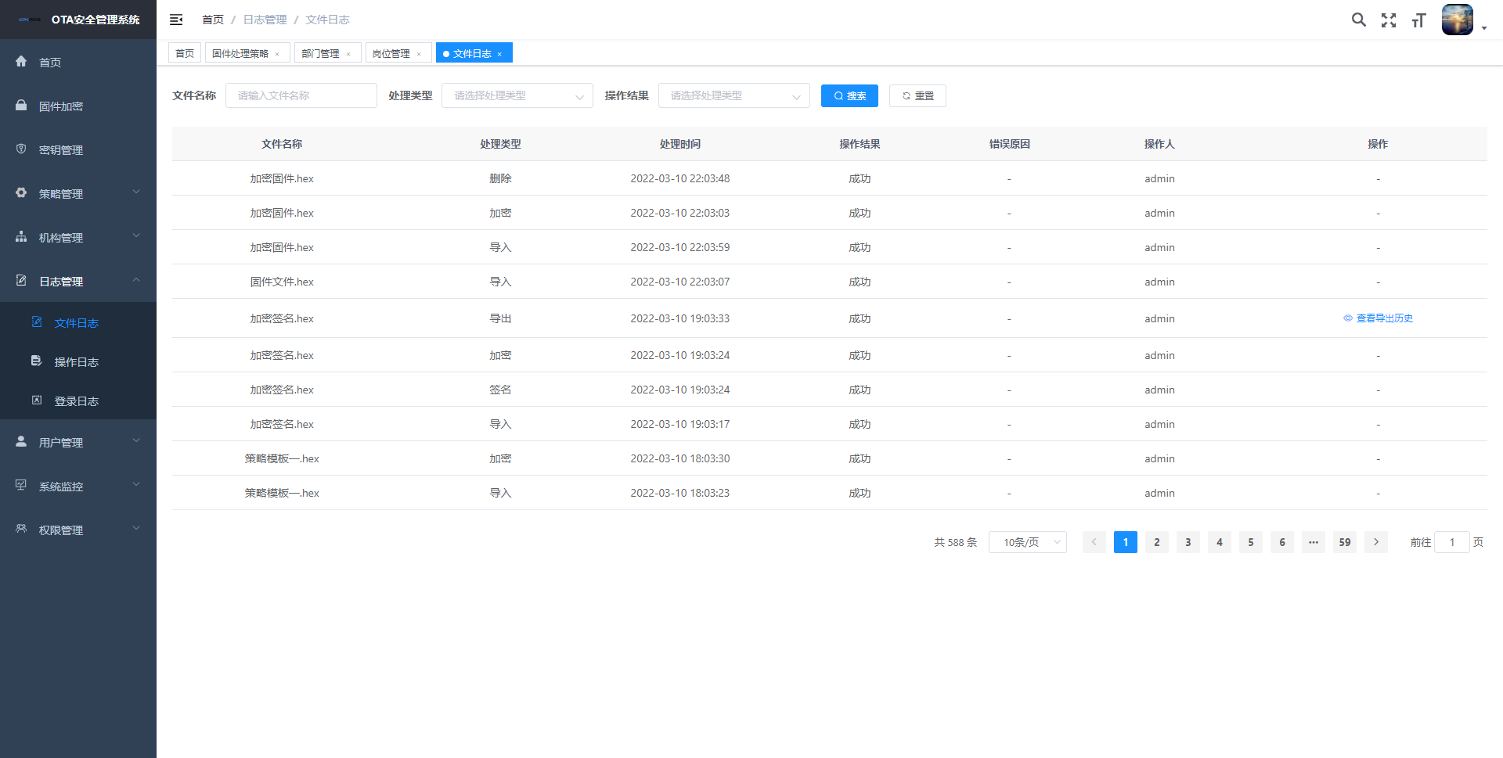

#### **查询文件日志**

1. 成功登录一用户
2. 进入日志管理-文件日志页面



1. 在搜索框中输入所需查询内容

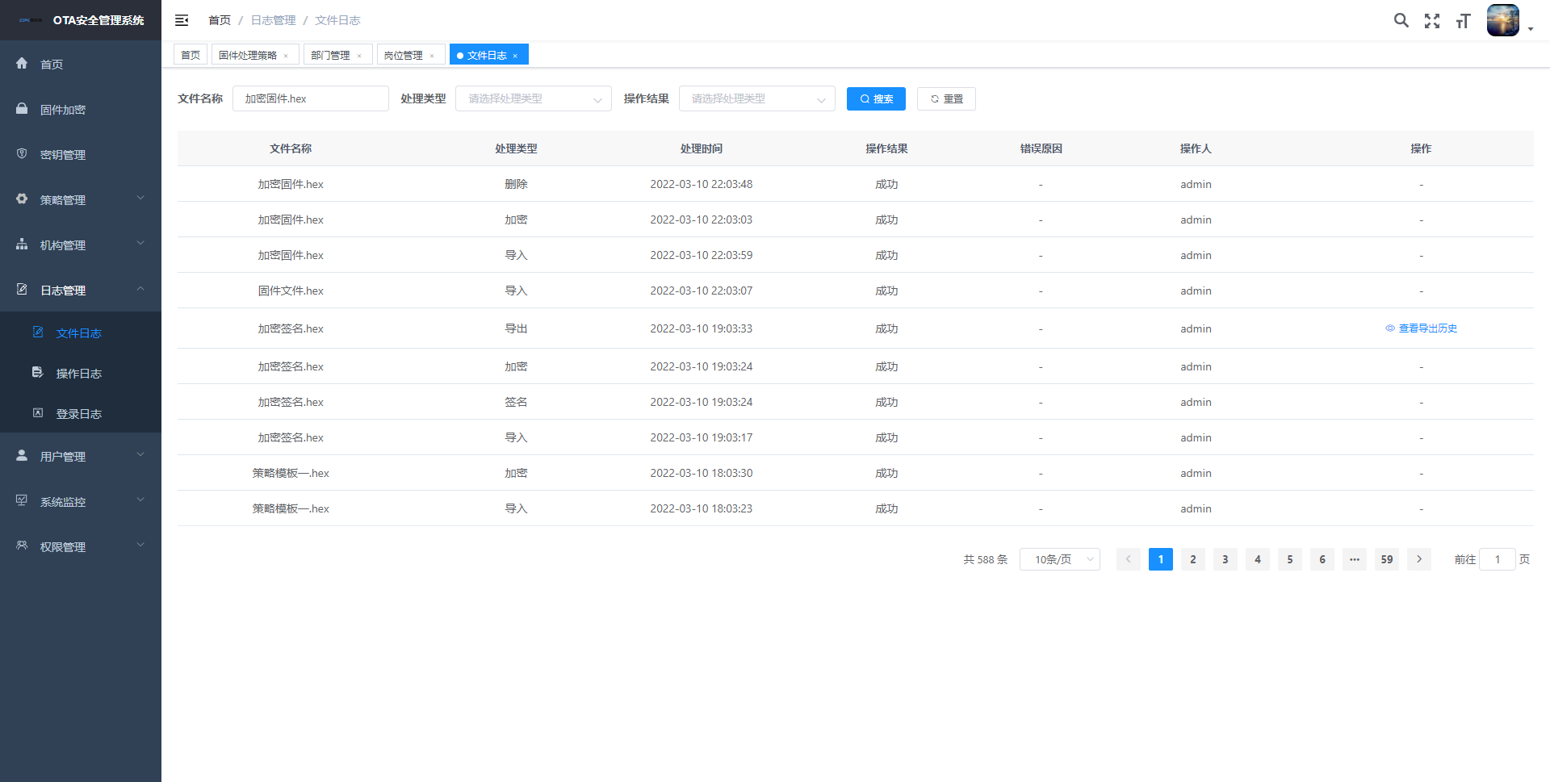

1. 点击搜索按钮，成功查询内容

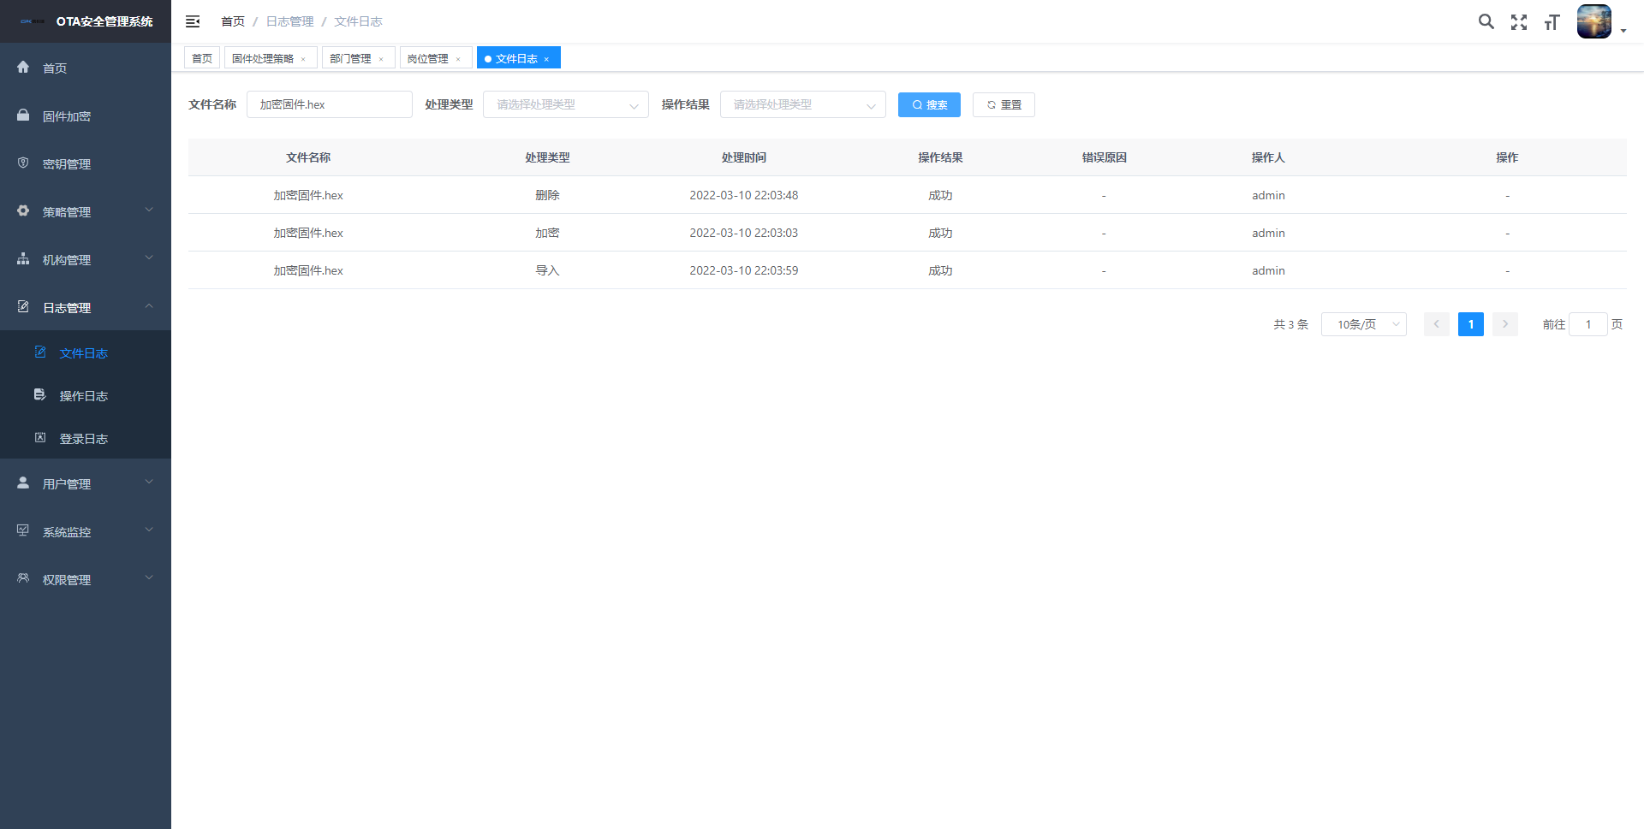

#### **重置查询**

1. 成功登录一用户
2. 进入日志管理-文件日志页面



1. 在搜索框中输入所需查询内容



1. 点击重置按钮，搜索框内容被清空，页面返回至初始页面



#### **查看导出历史**

1. 成功登录一用户
2. 进入日志管理-文件日志页面



1. 点击导出处理类型后的查看导出历史按钮，查看导出历史相关数据

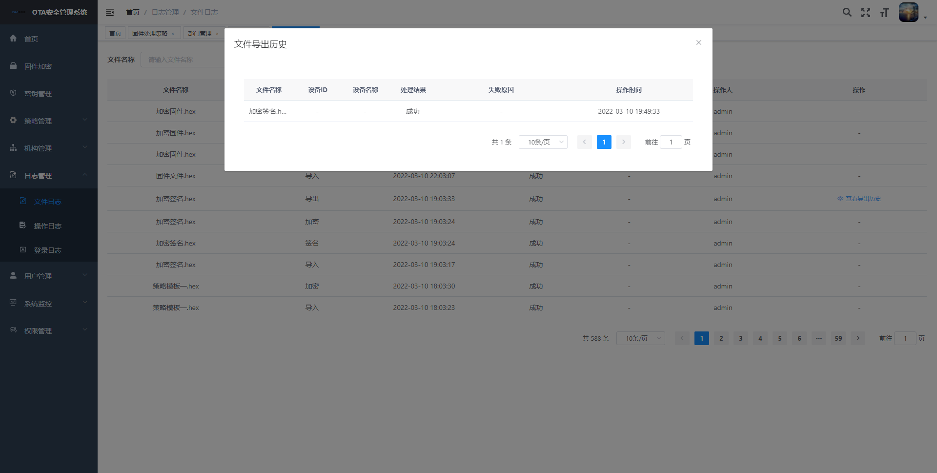

### 操作日志

#### **查看操作日志**

1. 成功登录一用户
2. 进入日志管理-操作日志页面
3. 查看操作日志相关数据

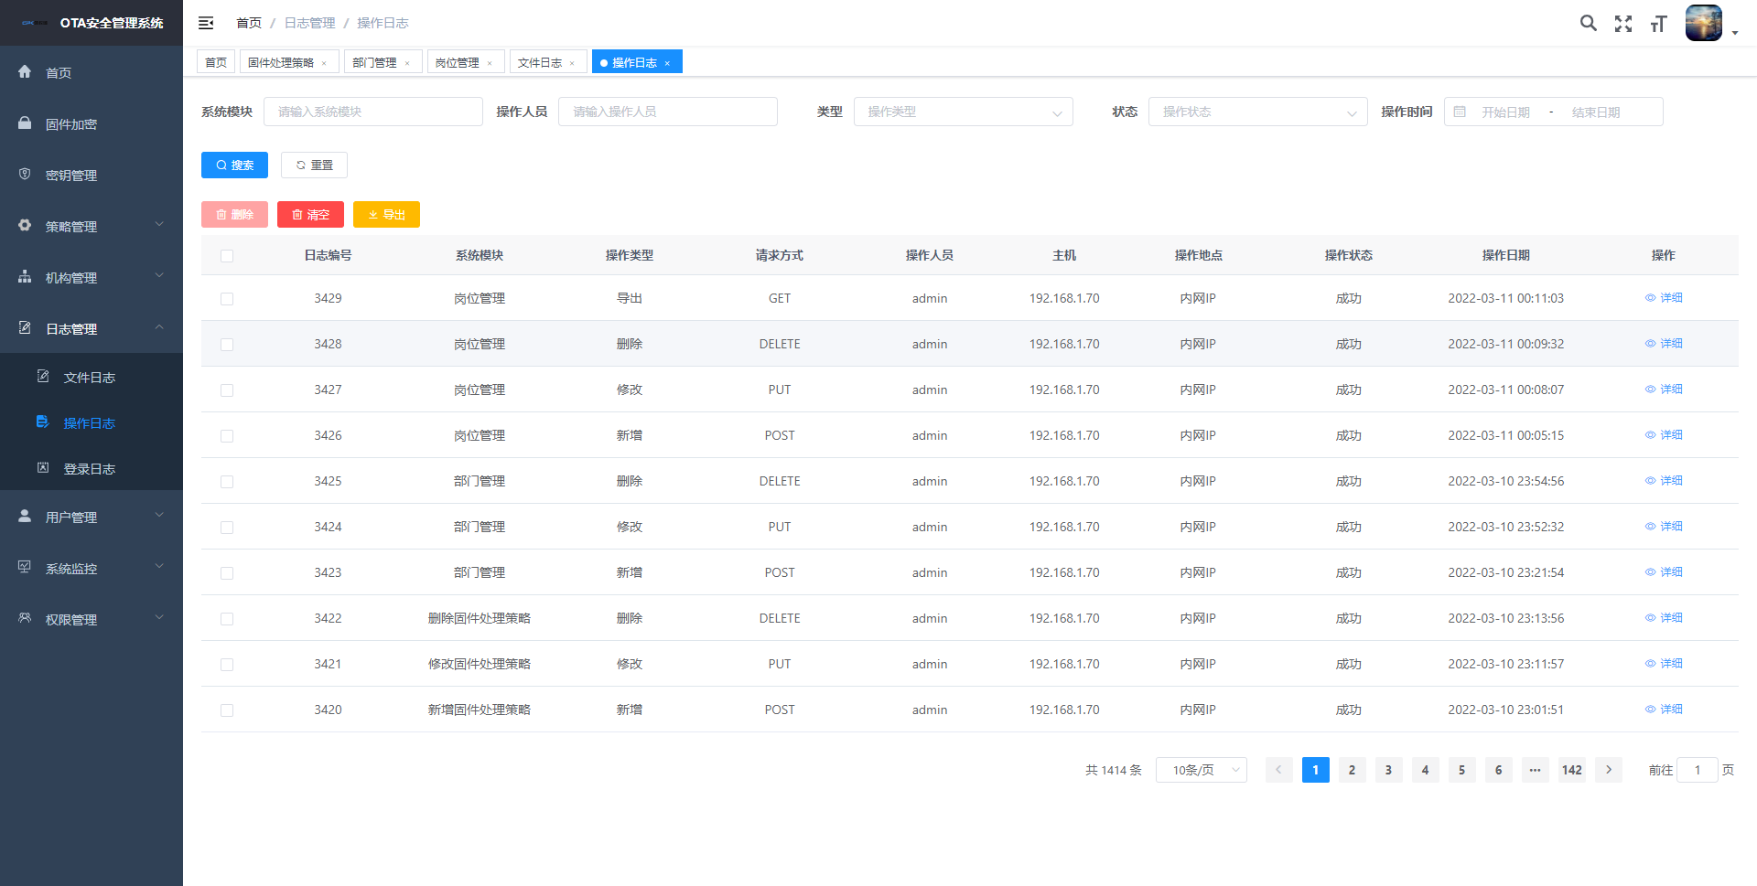

#### **查询操作日志**

1. 成功登录一用户
2. 进入日志管理-操作日志页面



1. 在搜索框中输入所需查询内容

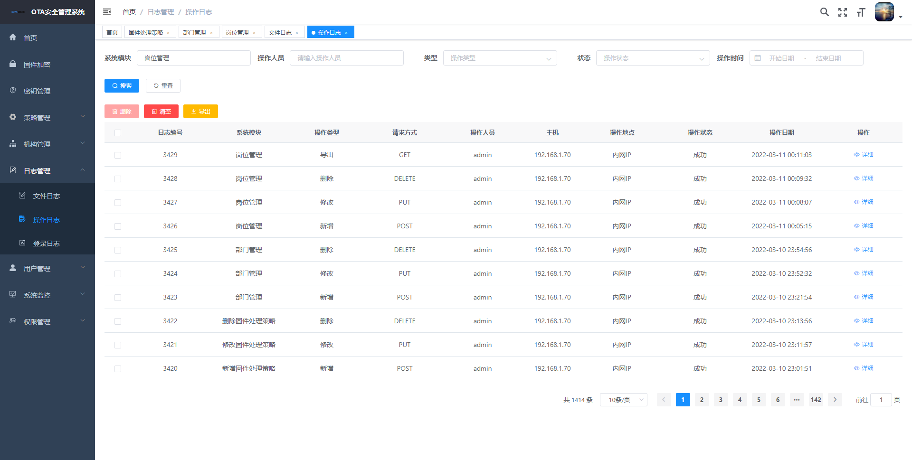

1. 点击搜索按钮，成功查询内容

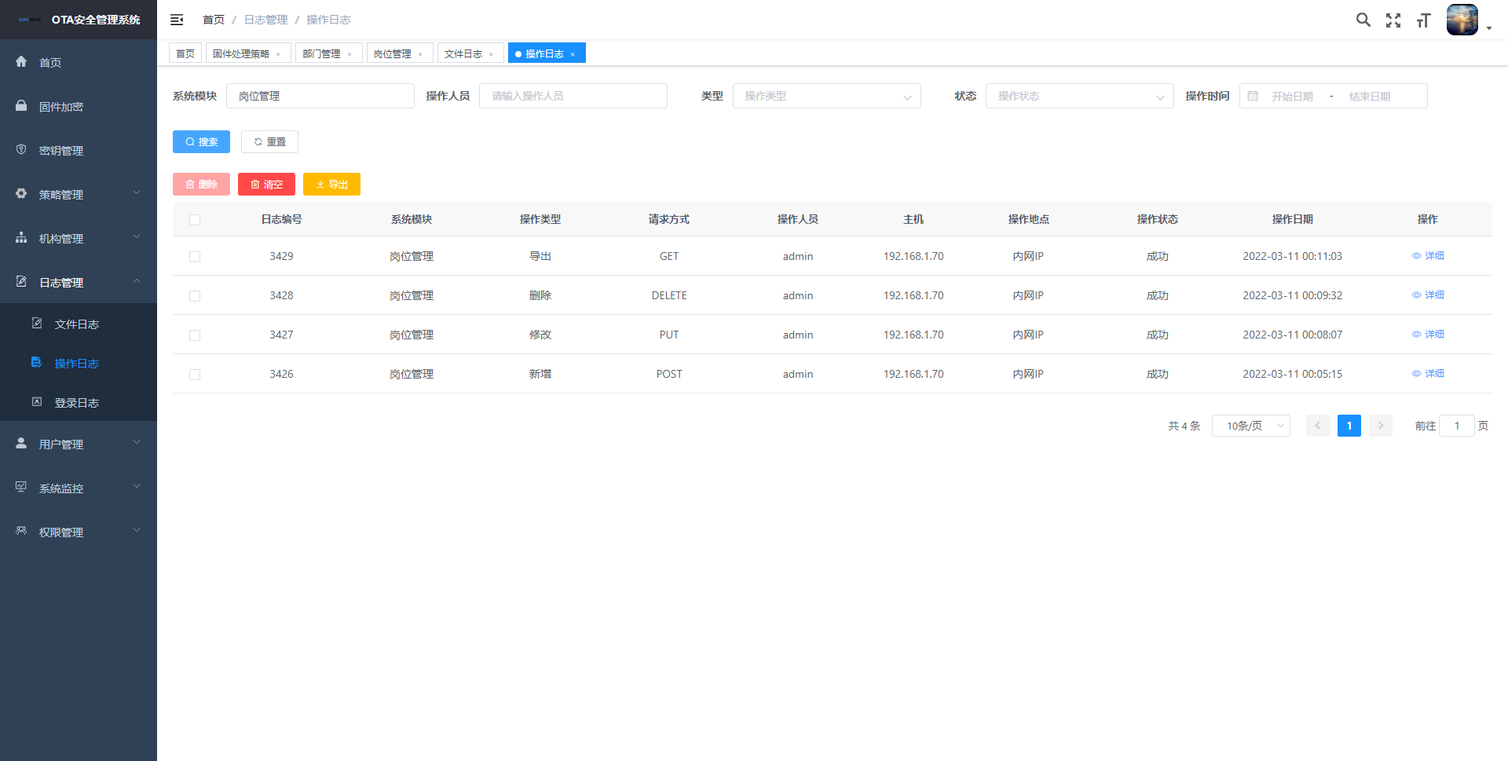

#### **重置查询**

1. 成功登录一用户
2. 进入日志管理-操作日志页面



1. 在搜索框中输入所需查询内容



1. 点击重置按钮，搜索框内容被清空，页面返回至初始页面



#### **详细操作**

1. 成功登录一用户
2. 进入日志管理-操作日志页面



1. 点击详细按钮，查看操作日志详细数据

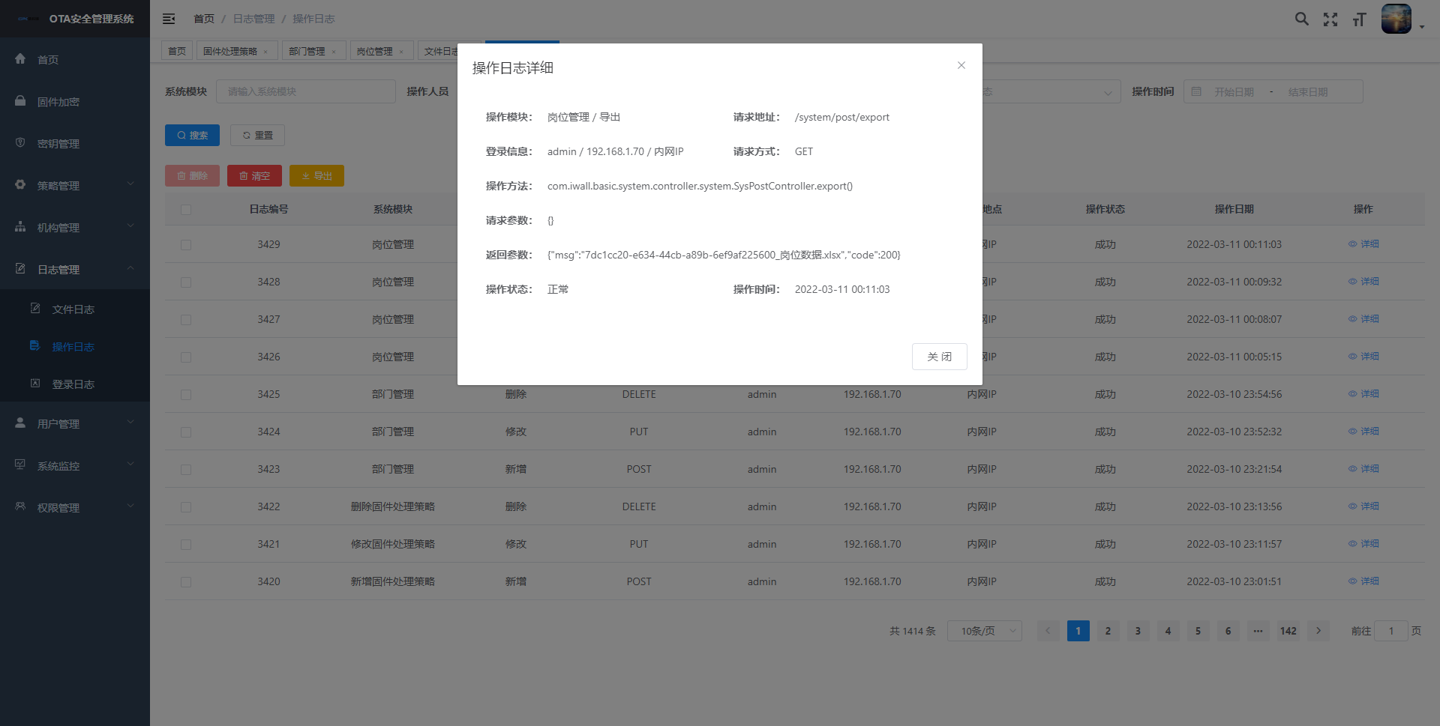

### 登录日志

#### **查看登录日志**

1. 成功登录一用户
2. 进入日志管理-登录日志页面
3. 查看登录日志相关数据

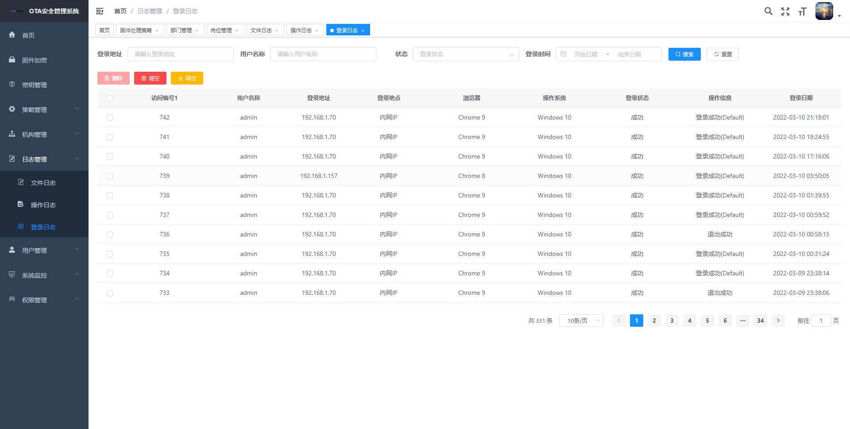

#### **查询登录日志**

1. 成功登录一用户
2. 进入日志管理-登录日志页面



1. 在搜索框中输入所需查询内容

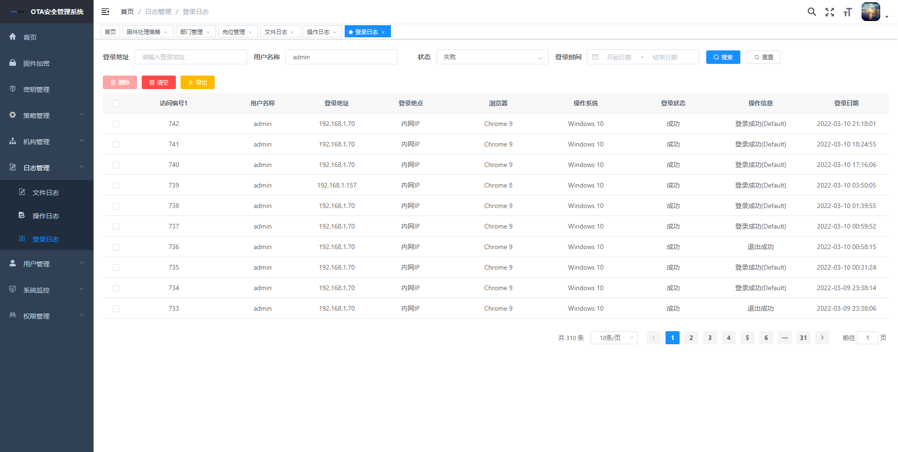

1. 点击搜索按钮，成功查询内容

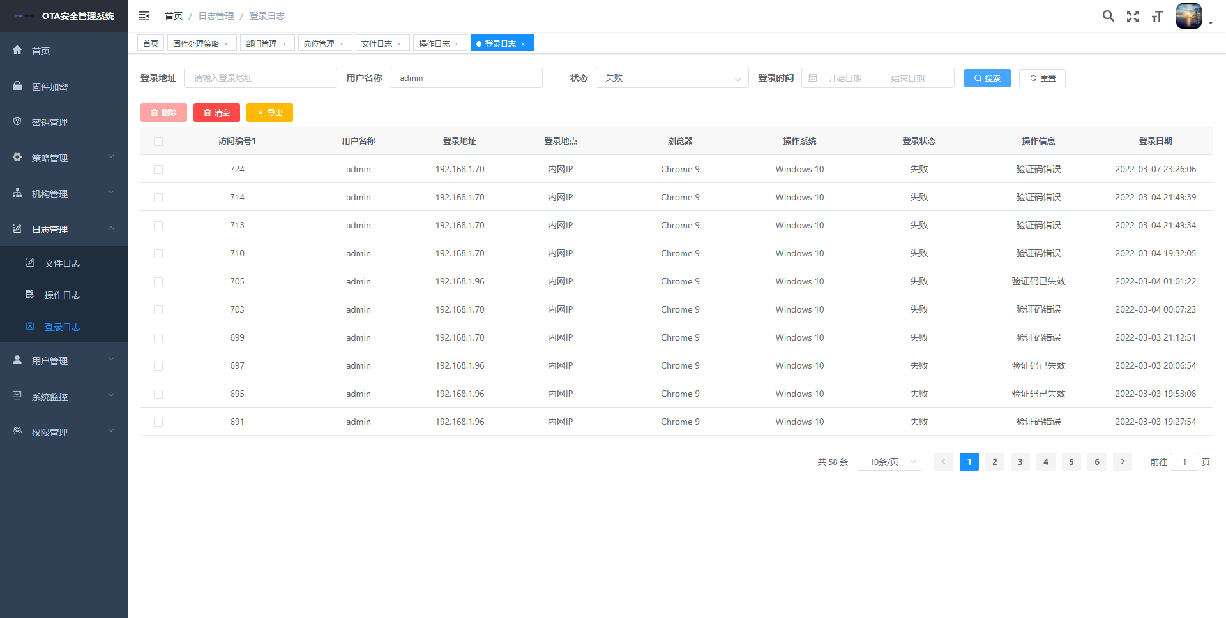

#### **重置查询**

1. 成功登录一用户
2. 进入日志管理-登录日志页面



1. 在搜索框中输入所需查询内容



1. 点击重置按钮，搜索框内容被清空，页面返回至初始页面